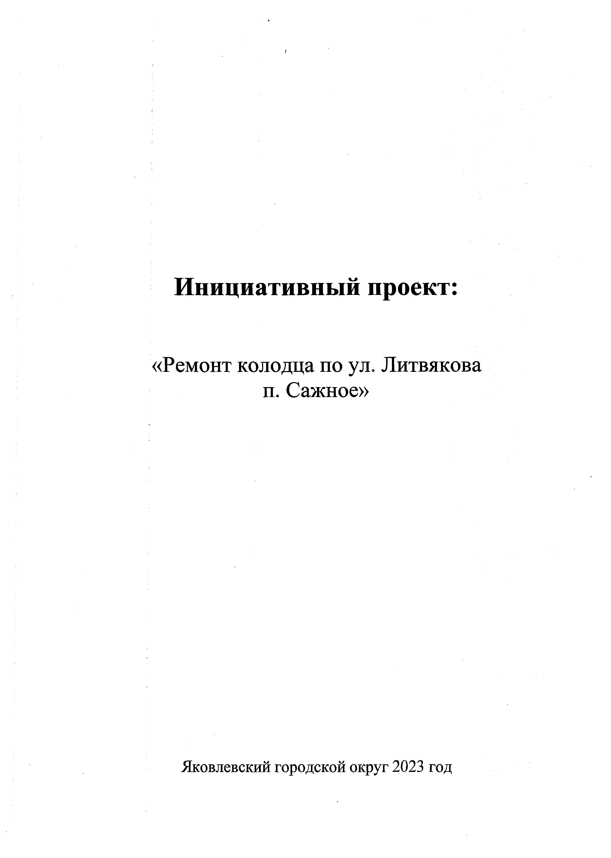

Инициативный проект:

«Ремонт колодца по ул. Литвякова п. Сажное»

Яковлевский городской округ 2023 год

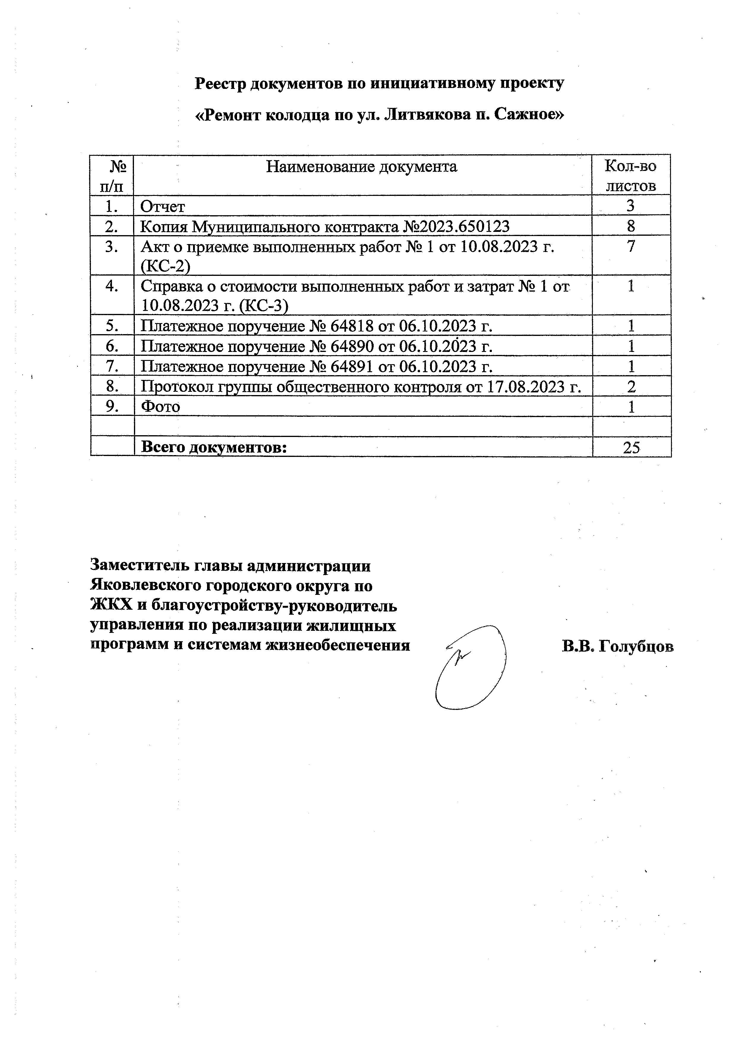Реестр докум ентов по инициативном у проекту
«Рем онт колодца по ул. Л итвякова и. С аж ное»

№  п/п | Наименование документа | Кол-во  листов
1. | Отчет | 3
2. | Копия Муниципального контракта № 2023.650123 | 8
3. | Акт о приемке выполненных работ № 1 от 10.08.2023 г.  (КС-2) | 7
4. | Справка о стоимости выполненных работ и затрат № 1 от  10.08.2023 г. (КС-3) | 1
5. | Платежное поручение № 64818 от 06.10.2023 г. | 1
6. | Платежное поручение № 64890 от 06.10.2023 г. | 1
7. | Платежное поручение № 64891 от 06.10.2023 г. | 1
8. | Протокол группы общ ественного контроля от 17.08.2023 г. | 2
9. | Фото | 1
 | В сего документов: | 25

Зам еститель главы адм инистрации Я ковлевского городского округа по
Ж К Х и благоустройству-руководитель управления по реализации ж илищ ны х
програм м и системам ж изнеобеспечения В .В . Г олубцов

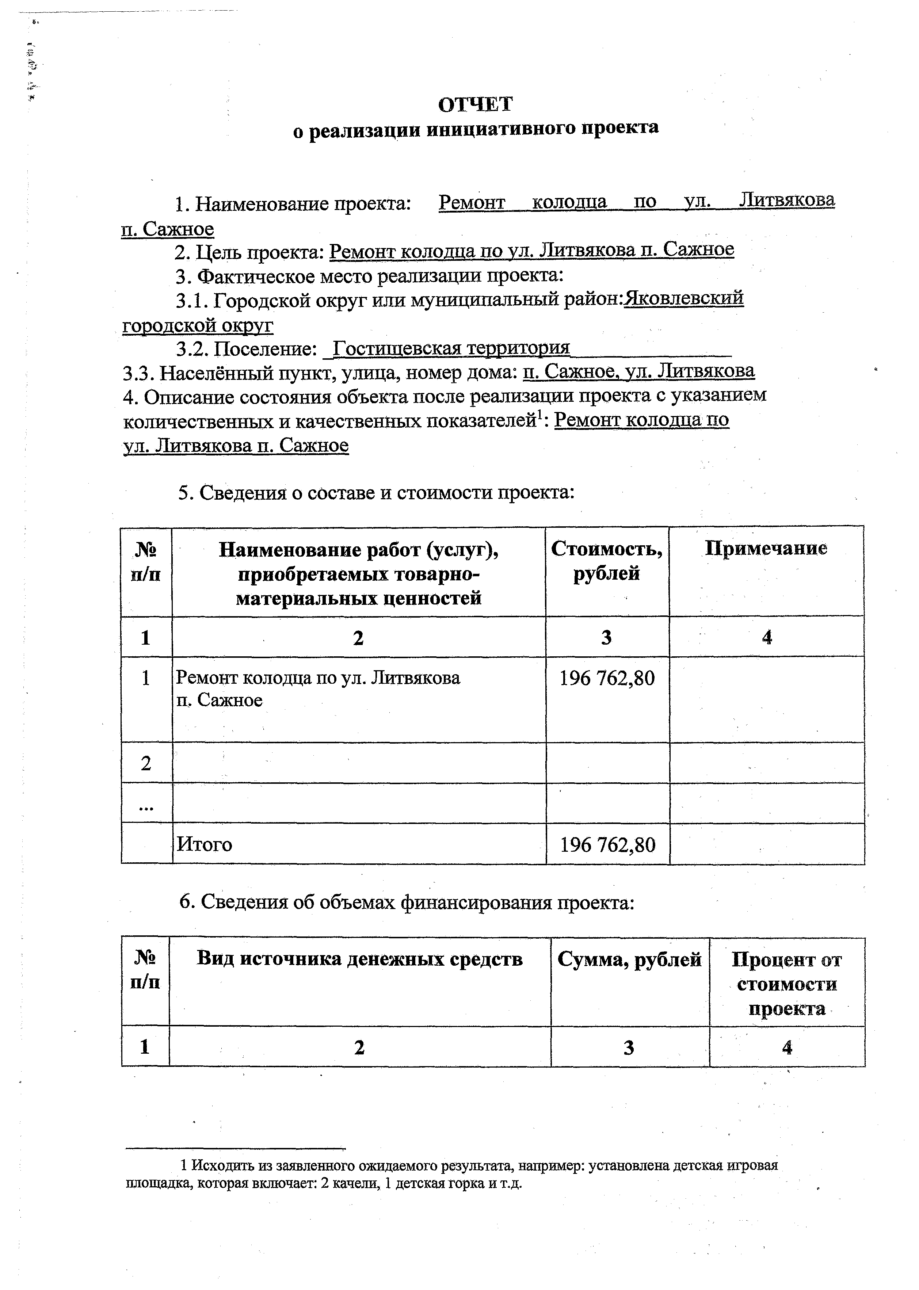
О ТЧЕТ
«

о реализации инициативного проекта

- Наименование проекта: Ремонт колодца по ул. Литвякова п. Сажное
- Цель проекта: Ремонт колодца по ул. Литвякова ц. Сажное 3. Фактическое место реализации проекта:
  - . Городской округ или муниципальный район:Яковлевский
ГОРОДСКОЙ округ
  - . Поселение: Гоститпевская территория 3.3. Населённый пункт, улица, номер дома: п. Сажное, ул. Литвякова
- Описание состояния объекта после реализации проекта с указанием количественных и качественных показателей1: Ремонт колодца по
ул. Литвякова п. Сажное

- Сведения о составе и стоимости проекта:

№ п/п | Наименование работ (услуг), приобретаемых товарно­ материальных ценностей | Стоимость, рублей | Примечание
1 | 2 | 3 | 4
1 | Ремонт колодца по ул. Литвякова п. Сажное | 196 762,80
2
...
 | Итого | 196 762,80

- Сведения об объемах финансирования проекта:

№  п/п | Вид источника денежных средств | Сумма, рублей | Процент от стоимости проекта
1 | 2 | 3 | 4

1 Исходить из заявленного ожидаемого результата, например: установлена детская игровая площадка, которая включает: 2 качели, 1 детская горка и т.д.

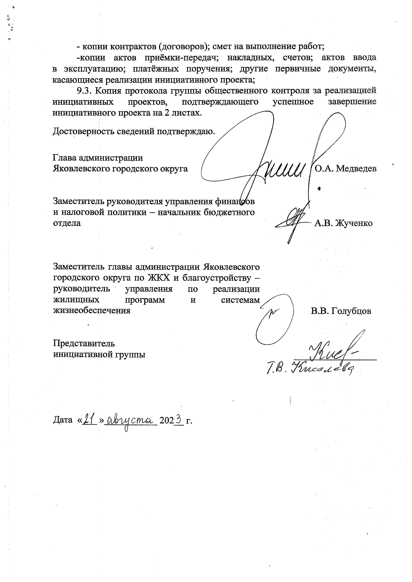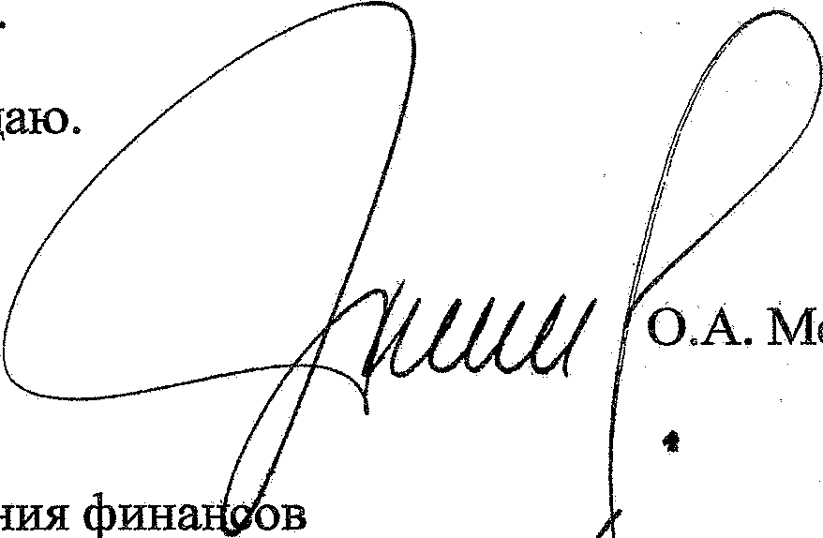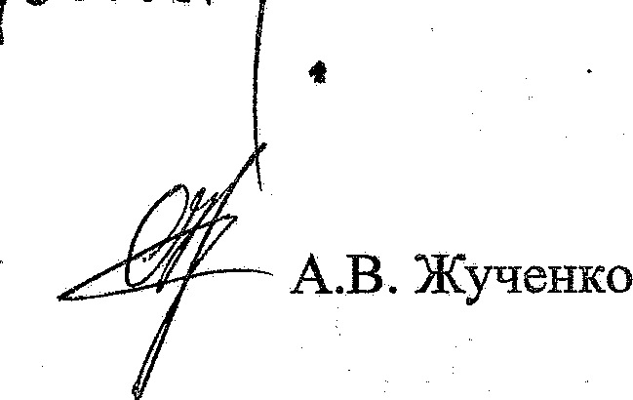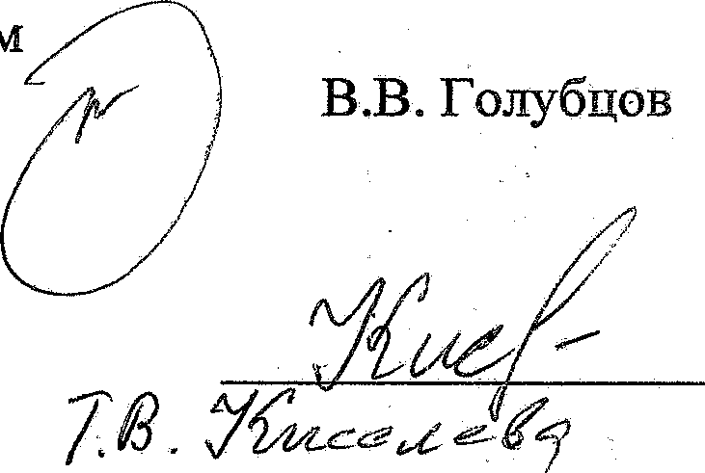- копии контрактов (договоров); смет на выполнение работ;
-копии актов приёмки-передач; накладных, счетов; актов ввода в эксплуатацию; платёжных поручения; другие первичные документы, касающиеся реализации инициативного проекта;
  - . Копия протокола группы общ ественного контроля за реализацией инициативных проектов, подтверждающего успеш ное завершение инициативного проекта на 2 листах
Достоверность сведений подтвержу

Глава администрации
Яковлевского городского округа здведев

Заместитель руководителя управле*
и налоговой политики - начальник бюджетного отдела

Заместитель главы администрации Яковлевского городского округа по ЖКХ и благоустройству - руководитель управления по реализации жилищных программ и система! жизнеобеспечения

Представитель инициативной группы

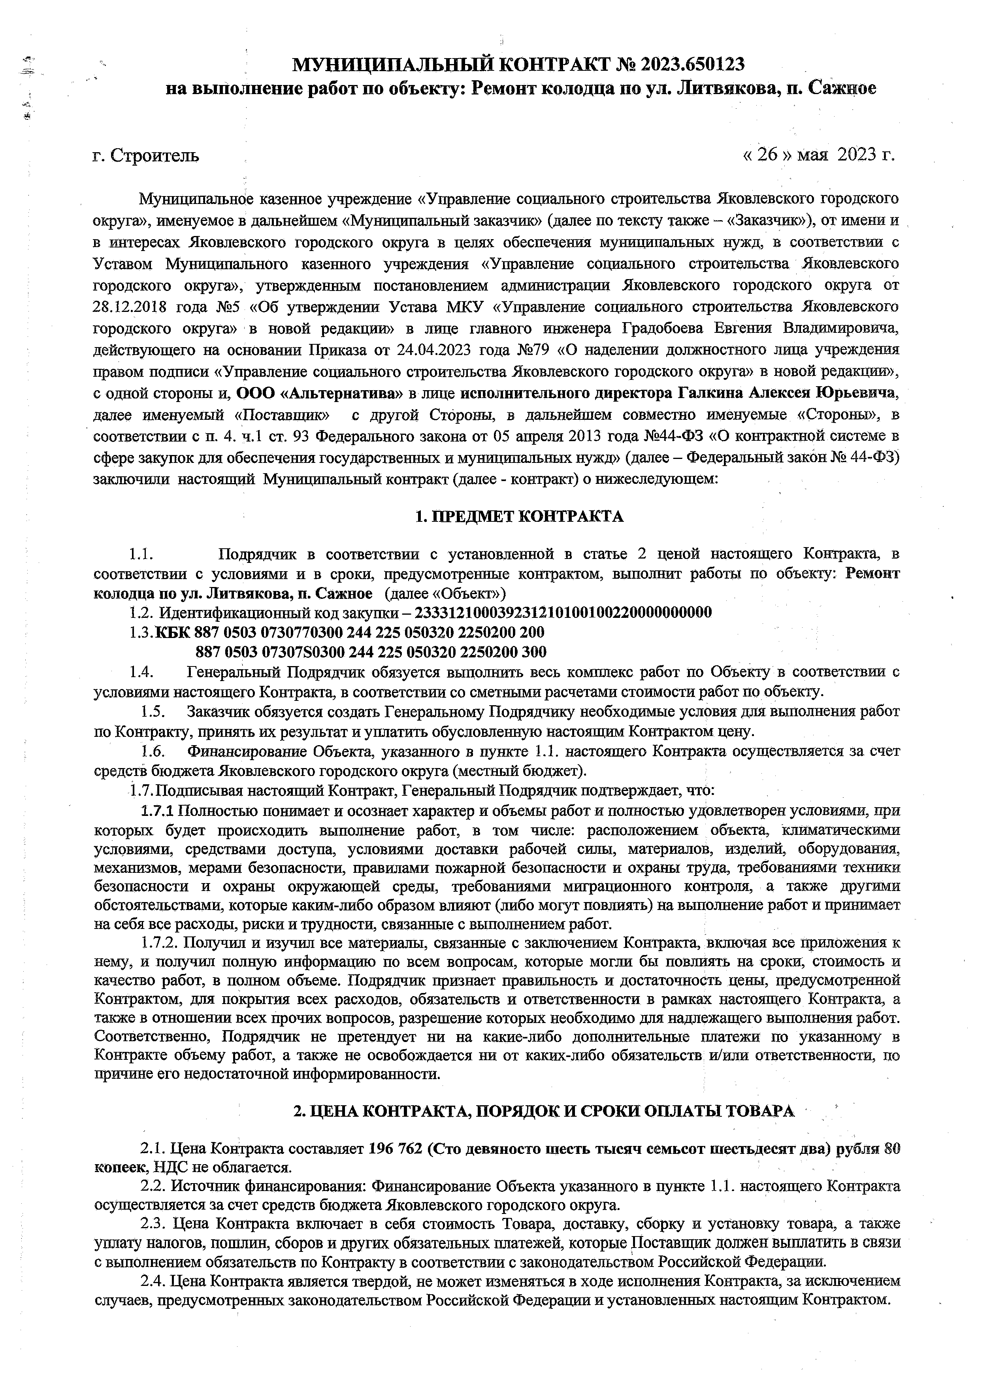

-С.

МУВ шиш.[АЛЬНЫЙ КОНТРАКТ № 2023.650123
на выполнение работ но объекту: Ремонт колодца по ул. Литвякова, п. Сажное

г. Строитель « 26 » мая 2023 г.

Муниципальное казенное учреждение «Управление социального строительства Яковлевского городского округа», именуемое в дальнейшем «Муниципальный заказчик» (далее по тексту также - «Заказчик»), от имени и в интересах Яковлевского городского округа в целях обеспечения муниципальных нужд, в соответствии с Уставом Муниципального казенного учреждения «Управление социального строительства Яковлевского городского округа», утвержденным постановлением администрации Яковлевского городского округа от 28.12.2018 года №5 «Об утверждении Устава МКУ «Управление социального строительства Яковлевского городского округа» в новой редакции» в лице главного инженера Градобоева Евгения Владимировича, действующего на основании Приказа от 24.04.2023 года №79 «О наделении должностного лица учреждения правом подписи «Управление социального строительства Яковлевского городского округа» в новой редакции», с одной стороны и, ООО «Альтернатива» в лице исполнительного директора Галкина Алексея Юрьевича, далее именуемый «Поставщик» с другой Стороны, в дальнейшем совместно именуемые «Стороны», в соответствии с п. 4. ч.1 ст. 93 Федерального закона от 05 апреля 2013 года №44-ФЗ «О контрактной системе в сфере закупок для обеспечения государственных и муниципальных нужд» (далее - Федеральный закон № 44-ФЗ) заключили настоящий Муниципальный контракт (далее - контракт) о нижеследующем:
    - ПРЕДМЕТ КОНТРАКТА

1.1. Подрядчик в соответствии с установленной в статье 2 ценой настоящего Контракта, в соответствии с условиями и в сроки, предусмотренные контрактом, выполнит работы по объекту: Ремонт колодца по ул. Литвякова, п. Сажное (далее «Объект»)
1.2. Идентификационный код закупки - 233312100039231210100100220000000000
1.3. КБК 887 0503 0730770300 244 225 050320 2250200 200
887 0503 07307S0300 244 225 050320 2250200 300
  - Генеральный Подрядчик обязуется выполнить весь комплекс работ по Объекту в соответствии с условиями настоящего Контракта, в соответствии со сметными расчетами стоимости работ по объекту.
  - Заказчик обязуется создать Генеральному Подрядчику необходимые условия для выполнения работ по Контракту, принять их результат и уплатить обусловленную настоящим Контрактом цену.
  - Финансирование Объекта, указанного в пункте 1.1. настоящего Контракта осуществляется за счет средств бюджета Яковлевского городского округа (местный бюджет).
  - Подписывая настоящий Контракт, Генеральный Подрядчик подтверждает, что:
    - Полностью понимает и осознает характер и объемы работ и полностью удовлетворен условиями, при которых будет происходить выполнение работ, в том числе: расположением объекта, климатическими условиями, средствами доступа, условиями доставки рабочей силы, материалов, изделий, оборудования, механизмов, мерами безопасности, правилами пожарной безопасности и охраны труда, требованиями техники безопасности и охраны окружающей среды, требованиями миграционного контроля, а также другими обстоятельствами, которые каким-либо образом влияют (либо могут повлиять) на выполнение работ и принимает на себя все расходы, риски и трудности, связанные с выполнением работ.
1.7.2. Получил и изучил все материалы, связанные с заключением Контракта, включая все приложения к нему, и получил полную информацию по всем вопросам, которые могли бы повлиять на сроки, стоимость и качество работ, в полном объеме. Подрядчик признает правильность и достаточность цены, предусмотренной Контрактом, для покрытия всех расходов, обязательств и ответственности в рамках настоящего Контракта, а
также в отношении всех прочих вопросов, разрешение которых необходимо для надлежащего выполнения работ. Соответственно, Подрядчик не претендует ни на какие-либо дополнительные платежи по указанному в Контракте объему работ, а также не освобождается ни от каких-либо обязательств и/или ответственности, по причине его недостаточной информированности.

    - ЦЕНА КОНТРАКТА, ПОРЯДОК И СРОКИ ОПЛАТЫ ТОВАРА

  - Цена Контракта составляет 196 762 (Сто девяносто шесть тысяч семьсот шестьдесят два) рубля 80 копеек, НДС не облагается.
  - Источник финансирования: Финансирование Объекта указанного в пункте 1.1. настоящего Контракта осуществляется за счет средств бюджета Яковлевского городского округа.
  - Цена Контракта включает в себя стоимость Товара, доставку, сборку и установку товара, а также уплату налогов, пошлин, сборов и других обязательных платежей, которые Поставщик должен выплатить в связи с выполнением обязательств по Контракту в соответствии с законодательством Российской Федерации.
  - Цена Контракта является твердой, не может изменяться в ходе исполнения Контракта, за исключением случаев, предусмотренных законодательством Российской Федерации и установленных настоящим Контрактом.

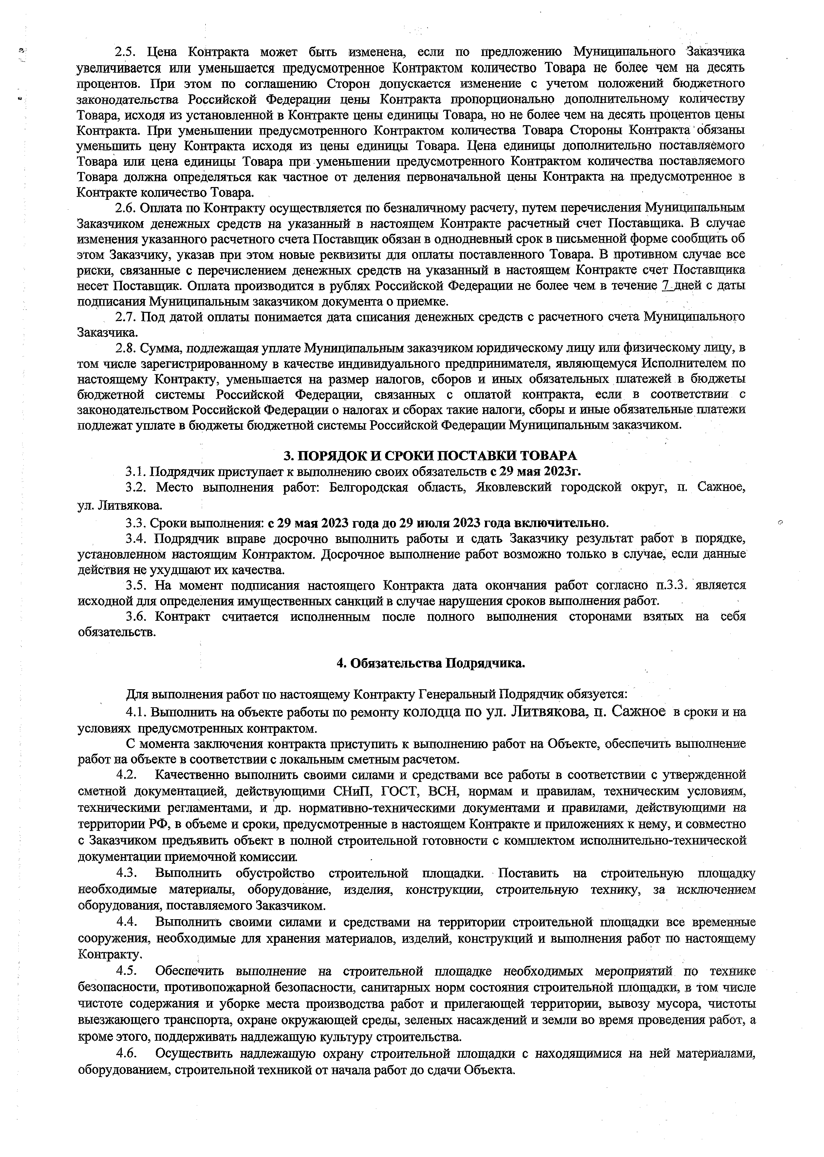
  - Цена Контракта может быть изменена, если по предложению Муниципального Заказчика увеличивается или уменьшается предусмотренное Контрактом количество Товара не более чем на десять процентов. При этом по соглашению Сторон допускается изменение с учетом положений бюджетного законодательства Российской Федерации цены Контракта пропорционально дополнительному количеству Товара, исходя из установленной в Контракте цены единицы Товара, но не более чем на десять процентов цены Контракта. При уменьшении предусмотренного Контрактом количества Товара Стороны Контракта обязаны уменьшить цену Контракта исходя из цены единицы Товара. Цена единицы дополнительно поставляемого Товара или цена единицы Товара при уменьшении предусмотренного Контрактом количества поставляемого Товара должна определяться как частное от деления первоначальной цены Контракта на предусмотренное в Контракте количество Товара.
  - Оплата по Контракту осуществляется по безналичному расчету, путем перечисления Муниципальным Заказчиком денежных средств на указанный в настоящем Контракте расчетный счет Поставщика. В случае изменения указанного расчетного счета Поставщик обязан в однодневный срок в письменной форме сообщить об этом Заказчику, указав при этом новые реквизиты для оплаты поставленного Товара. В противном случае все риски, связанные с перечислением денежных средств на указанный в настоящем Контракте счет Поставщика несет Поставщик. Оплата производится в рублях Российской Федерации не более чем в течение 7_дней с даты подписания Муниципальным заказчиком документа о приемке.
  - Под датой оплаты понимается дата списания денежных средств с расчетного счета Муниципального Заказчика.
  - Сумма, подлежащая уплате Муниципальным заказчиком юридическому лицу или физическому лицу, в том числе зарегистрированному в качестве индивидуального предпринимателя, являющемуся Исполнителем по настоящему Контракту, уменьшается на размер налогов, сборов и иных обязательных платежей в бюджеты бюджетной системы Российской Федерации, связанных с оплатой контракта, если в соответствии с законодательством Российской Федерации о налогах и сборах такие налоги, сборы и иные обязательные платежи подлежат уплате в бюджеты бюджетной системы Российской Федерации Муниципальным заказчиком.

ПОРЯДОК И СРОКИ ПОСТАВКИ ТОВАРА
  - Подрядчик приступает к выполнению своих обязательств с 29 мая 2023г.
  - Место выполнения работ: Белгородская область, Яковлевский городской округ, п. Сажное, ул. Литвякова.
  - Сроки выполнения: с 29 мая 2023 года до 29 июля 2023 года включительно.
  - Подрядчик вправе досрочно выполнить работы и сдать Заказчику результат работ в порядке, установленном настоящим Контрактом. Досрочное выполнение работ возможно только в случае, если данные действия не ухудшают их качества.
  - На момент подписания настоящего Контракта дата окончания работ согласно п.3.3, является исходной для определения имущественных санкций в случае нарушения сроков выполнения работ.
  - Контракт считается исполненным после полного выполнения сторонами взятых на себя обязательств.

    - Обязательства Подрядчика.

Для выполнения работ по настоящему Контракту Генеральный Подрядчик обязуется:
  - Выполнить на объекте работы по ремонту колодца по ул. Литвякова, п. Сажное в сроки и на условиях предусмотренных контрактом.
С момента заключения контракта приступить к выполнению работ на Объекте, обеспечить выполнение работ на объекте в соответствии с локальным сметным расчетом.
  - Качественно выполнить своими силами и средствами все работы в соответствии с утвержденной сметной документацией, действующими СНиП, ГОСТ, ВСН, нормам и правилам, техническим условиям, техническими регламентами, и др. нормативно-техническими документами и правилами, действующими на территории РФ, в объеме и сроки, предусмотренные в настоящем Контракте и приложениях к нему, и совместно с Заказчиком предъявить объект в полной строительной готовности с комплектом исполнительно-технической документации приемочной комиссии
  - Выполнить обустройство строительной площадки. Поставить на строительную площадку необходимые материалы, оборудование, изделия, конструкции, строительную технику, за исключением оборудования, поставляемого Заказчиком.
  - Выполнить своими силами и средствами на территории строительной площадки все временные сооружения, необходимые для хранения материалов, изделий, конструкций и выполнения работ по настоящему Контракту.
  - Обеспечить выполнение на строительной площадке необходимых мероприятий по технике безопасности, противопожарной безопасности, санитарных норм состояния строительной площадки, в том числе чистоте содержания и уборке места производства работ и прилегающей территории, вывозу мусора, чистоты выезжающего транспорта, охране окружающей среды, зеленых насаждений и земли во время проведения работ, а кроме этого, поддерживать надлежащую культуру строительства.
  - Осуществить надлежащую охрану строительной площадки с находящимися на ней материалами, оборудованием, строительной техникой от начала работ до сдачи Объекта.

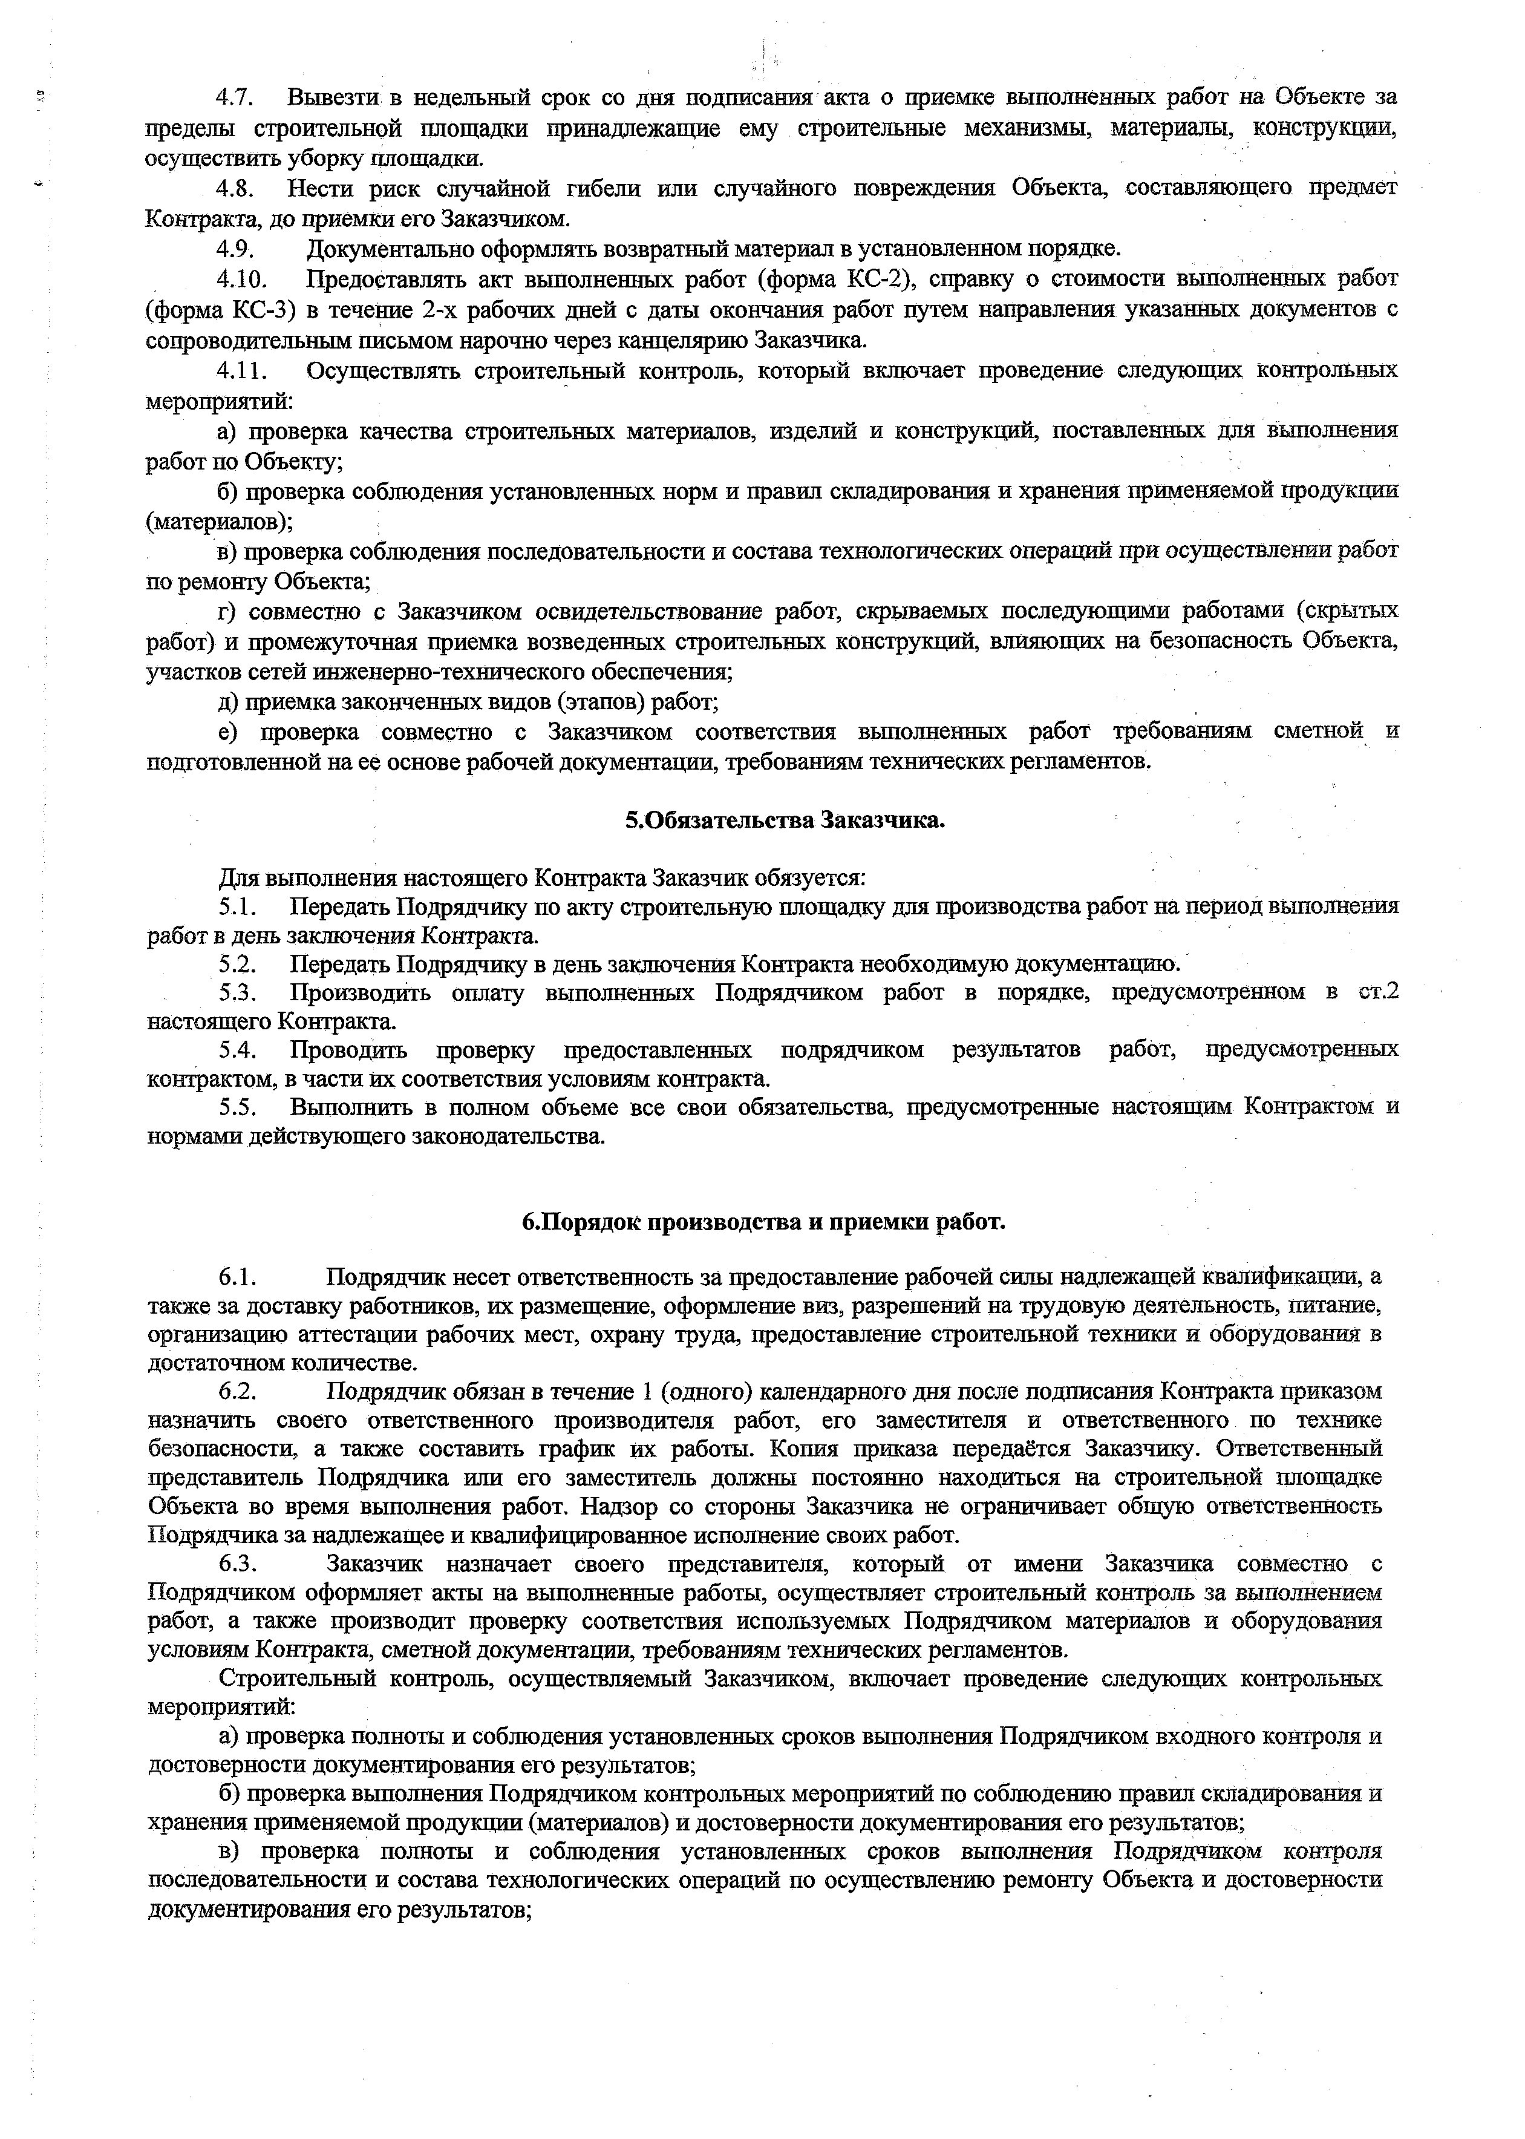
  - Вывезти в недельный срок со дня подписания акта о приемке выполненных работ на Объекте за пределы строительной площадки принадлежащие ему строительные механизмы, материалы, конструкции, осуществить уборку площадки.
  - Нести риск случайной гибели или случайного повреждения Объекта, составляющего предмет Контракта, до приемки его Заказчиком.
  - Документально оформлять возвратный материал в установленном порядке.
  - Предоставлять акт выполненных работ (форма КС-2), справку о стоимости выполненных работ (форма КС-3) в течение 2-х рабочих дней с даты окончания работ путем направления указанных документов с сопроводительным письмом нарочно через канцелярию Заказчика.
  - Осуществлять строительный контроль, который включает проведение следующих контрольных
мероприятий:
а) проверка качества строительных материалов, изделий и конструкций, поставленных для выполнения работ по Объекту;
б) проверка соблюдения установленных норм и правил складирования и хранения применяемой продукции
(материалов);
в) проверка соблюдения последовательности и состава технологических операций при осуществлении работ по ремонту Объекта;
г) совместно с Заказчиком освидетельствование работ, скрываемых последующими работами (скрытых работ) и промежуточная приемка возведенных строительных конструкций, влияющих на безопасность Объекта, участков сетей инженерно-технического обеспечения;
д) приемка законченных видов (этапов) работ;
е) проверка совместно с Заказчиком соответствия выполненных работ требованиям сметной и подготовленной на ее основе рабочей документации, требованиям технических регламентов.

б.Обязательства Заказчика.

Для выполнения настоящего Контракта Заказчик обязуется:
  - Передать Подрядчику по акту строительную площадку для производства работ на период выполнения работ в день заключения Контракта.
  - Передать Подрядчику в день заключения Контракта необходимую документацию.
  - Производить оплату выполненных Подрядчиком работ в порядке, предусмотренном в ет.2 настоящего Контракта.
  - Проводить проверку предоставленных подрядчиком результатов работ, предусмотренных
контрактом, в части их соответствия условиям контракта.
  - Выполнить в полном объеме все свои обязательства, предусмотренные настоящим Контрактом и нормами действующего законодательства.

б.Порядок производства и приемки работ.

  - Подрядчик несет ответственность за предоставление рабочей силы надлежащей квалификации, а также за доставку работников, их размещение, оформление виз, разрешений на трудовую деятельность, питание, организацию аттестации рабочих мест, охрану труда, предоставление строительной техники и оборудования в достаточном количестве.
  - Подрядчик обязан в течение 1 (одного) календарного дня после подписания Контракта приказом назначить своего ответственного производителя работ, его заместителя и ответственного по технике безопасности, а также составить график их работы. Копия приказа передаётся Заказчику. Ответственный представитель Подрядчика или его заместитель должны постоянно находиться на строительной площадке Объекта во время выполнения работ. Надзор со стороны Заказчика не ограничивает общую ответственность Подрядчика за надлежащее и квалифицированное исполнение своих работ.
  - Заказчик назначает своего представителя, который от имени Заказчика совместно с Подрядчиком оформляет акты на выполненные работы, осуществляет строительный контроль за выполнением работ, а также производит проверку соответствия используемых Подрядчиком материалов и оборудования условиям Контракта, сметной документации, требованиям технических регламентов.
Строительный контроль, осуществляемый Заказчиком, включает проведение следующих контрольных мероприятий:
а) проверка полноты и соблюдения установленных сроков выполнения Подрядчиком входного контроля и достоверности документирования его результатов;
б) проверка выполнения Подрядчиком контрольных мероприятий по соблюдению правил складирования и хранения применяемой продукции (материалов) и достоверности документирования его результатов;
в) проверка полноты и соблюдения установленных сроков выполнения Подрядчиком контроля последовательности и состава технологических операций по осуществлению ремонту Объекта и достоверности документирования его результатов;

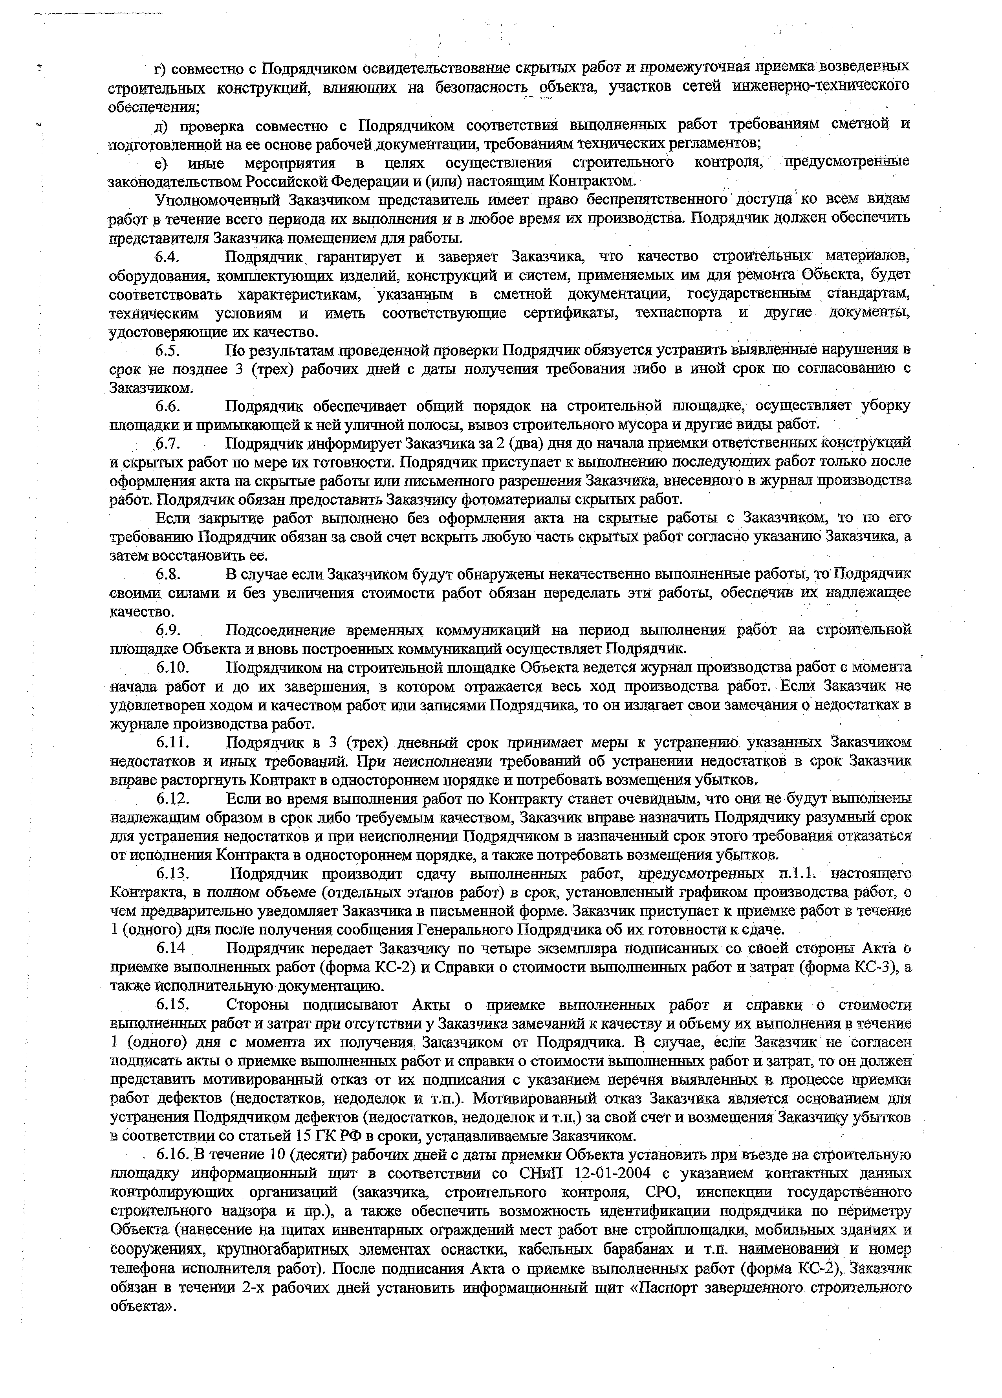
г) совместно с Подрядчиком освидетельствование скрытых работ и промежуточная приемка возведенных строительных конструкций, влияющих на безопасность объекта, участков сетей инженерно-технического обеспечения; ,
д) проверка совместно с Подрядчиком соответствия выполненных работ требованиям сметной и
подготовленной на ее основе рабочей документации, требованиям технических регламентов;
е) иные мероприятия в целях осуществления строительного контроля, предусмотренные законодательством Российской Федерации и (или) настоящим Контрактом.
Уполномоченный Заказчиком представитель имеет право беспрепятственного доступа ко всем видам
работ в течение всего периода их выполнения и в любое время их производства. Подрядчик должен обеспечить представителя Заказчика помещением для работы.
  - Подрядчик, гарантирует и заверяет Заказчика, что качество строительных материалов,
оборудования, комплектующих изделий, конструкций и систем, применяемых им для ремонта Объекта, будет соответствовать характеристикам, указанным в сметной документации, государственным стандартам, техническим условиям и иметь соответствующие сертификаты, техпаспорта и другие документы, удостоверяющие их качество.
  - По результатам проведенной проверки Подрядчик обязуется устранить выявленные нарушения в
срок не позднее 3 (трех) рабочих дней с даты получения требования либо в иной срок по согласованию с Заказчиком.
  - Подрядчик обеспечивает общий порядок на строительной площадке, осуществляет уборку
площадки и примыкающей к ней уличной полосы, вывоз строительного мусора и другие виды работ.
  - Подрядчик информирует Заказчика за 2 (два) дня до начала приемки ответственных конструкций и скрытых работ по мере их готовности. Подрядчик приступает к выполнению последующих работ только после оформления акта на скрытые работы или письменного разрешения Заказчика, внесенного в журнал производства работ. Подрядчик обязан предоставить Заказчику фотоматериалы скрытых работ.
Если закрытие работ выполнено без оформления акта на скрытые работы с Заказчиком, то по его требованию Подрядчик обязан за свой счет вскрыть любую часть скрытых работ согласно указанию Заказчика, а затем восстановить ее.
  - В случае если Заказчиком будут обнаружены некачественно выполненные работы, то Подрядчик своими силами и без увеличения стоимости работ обязан переделать эти работы, обеспечив их надлежащее качество.
  - Подсоединение временных коммуникаций на период выполнения работ на строительной площадке Объекта и вновь построенных коммуникаций осуществляет Подрядчик.
  - Подрядчиком на строительной площадке Объекта ведется журнал производства работ с момента начала работ и до их завершения, в котором отражается весь ход производства работ. Если Заказчик не удовлетворен ходом и качеством работ или записями Подрядчика, то он излагает свои замечания о недостатках в журнале производства работ.
  - Подрядчик в 3 (трех) дневный срок принимает меры к устранению указанных Заказчиком недостатков и иных требований. При неисполнении требований об устранении недостатков в срок Заказчик вправе расторгнуть Контракт в одностороннем порядке и потребовать возмещения убытков.
  - Если во время выполнения работ по Контракту станет очевидным, что они не будут выполнены надлежащим образом в срок либо требуемым качеством, Заказчик вправе назначить Подрядчику разумный срок для устранения недостатков и при неисполнении Подрядчиком в назначенный срок этого требования отказаться от исполнения Контракта в одностороннем порядке, а также потребовать возмещения убытков.
  - Подрядчик производит сдачу выполненных работ, предусмотренных п.1.1, настоящего Контракта, в полном объеме (отдельных этапов работ) в срок, установленный графиком производства работ, о чем предварительно уведомляет Заказчика в письменной форме. Заказчик приступает к приемке работ в течение 1 (одного) дня после получения сообщения Генерального Подрядчика об их готовности к сдаче.
6.14 Подрядчик передает Заказчику по четыре экземпляра подписанных со своей стороны Акта о приемке выполненных работ (форма КС-2) и Справки о стоимости выполненных работ и затрат (форма КС-3), а также исполнительную документацию.
  - Стороны подписывают Акты о приемке выполненных работ и справки о стоимости выполненных работ и затрат при отсутствии у Заказчика замечаний к качеству и объему их выполнения в течение 1 (одного) дня с момента их получения. Заказчиком от Подрядчика. В случае, если Заказчик не согласен подписать акты о приемке выполненных работ и справки о стоимости выполненных работ и затрат, то он должен представить мотивированный отказ от их подписания с указанием перечня выявленных в процессе приемки работ дефектов (недостатков, недоделок и т.п.). Мотивированный отказ Заказчика является основанием для устранения Подрядчиком дефектов (недостатков, недоделок и т.п.) за свой счет и возмещения Заказчику убытков в соответствии со статьей 15 ГК РФ в сроки, устанавливаемые Заказчиком.
  - В течение 10 (десяти) рабочих дней с даты приемки Объекта установить при въезде на строительную площадку информационный щит в соответствии со СНиП 12-01-2004 с указанием контактных данных контролирующих организаций (заказчика, строительного контроля, СРО, инспекции государственного строительного надзора и пр.), а также обеспечить возможность идентификации подрядчика по периметру Объекта (нанесение на щитах инвентарных ограждений мест работ вне стройплощадки, мобильных зданиях и сооружениях, крупногабаритных элементах оснастки, кабельных барабанах и т.п. наименования и номер телефона исполнителя работ). После подписания Акта о приемке выполненных работ (форма КС-2), Заказчик обязан в течении 2-х рабочих дней установить информационный щит «Паспорт завершенного, строительного объекта».

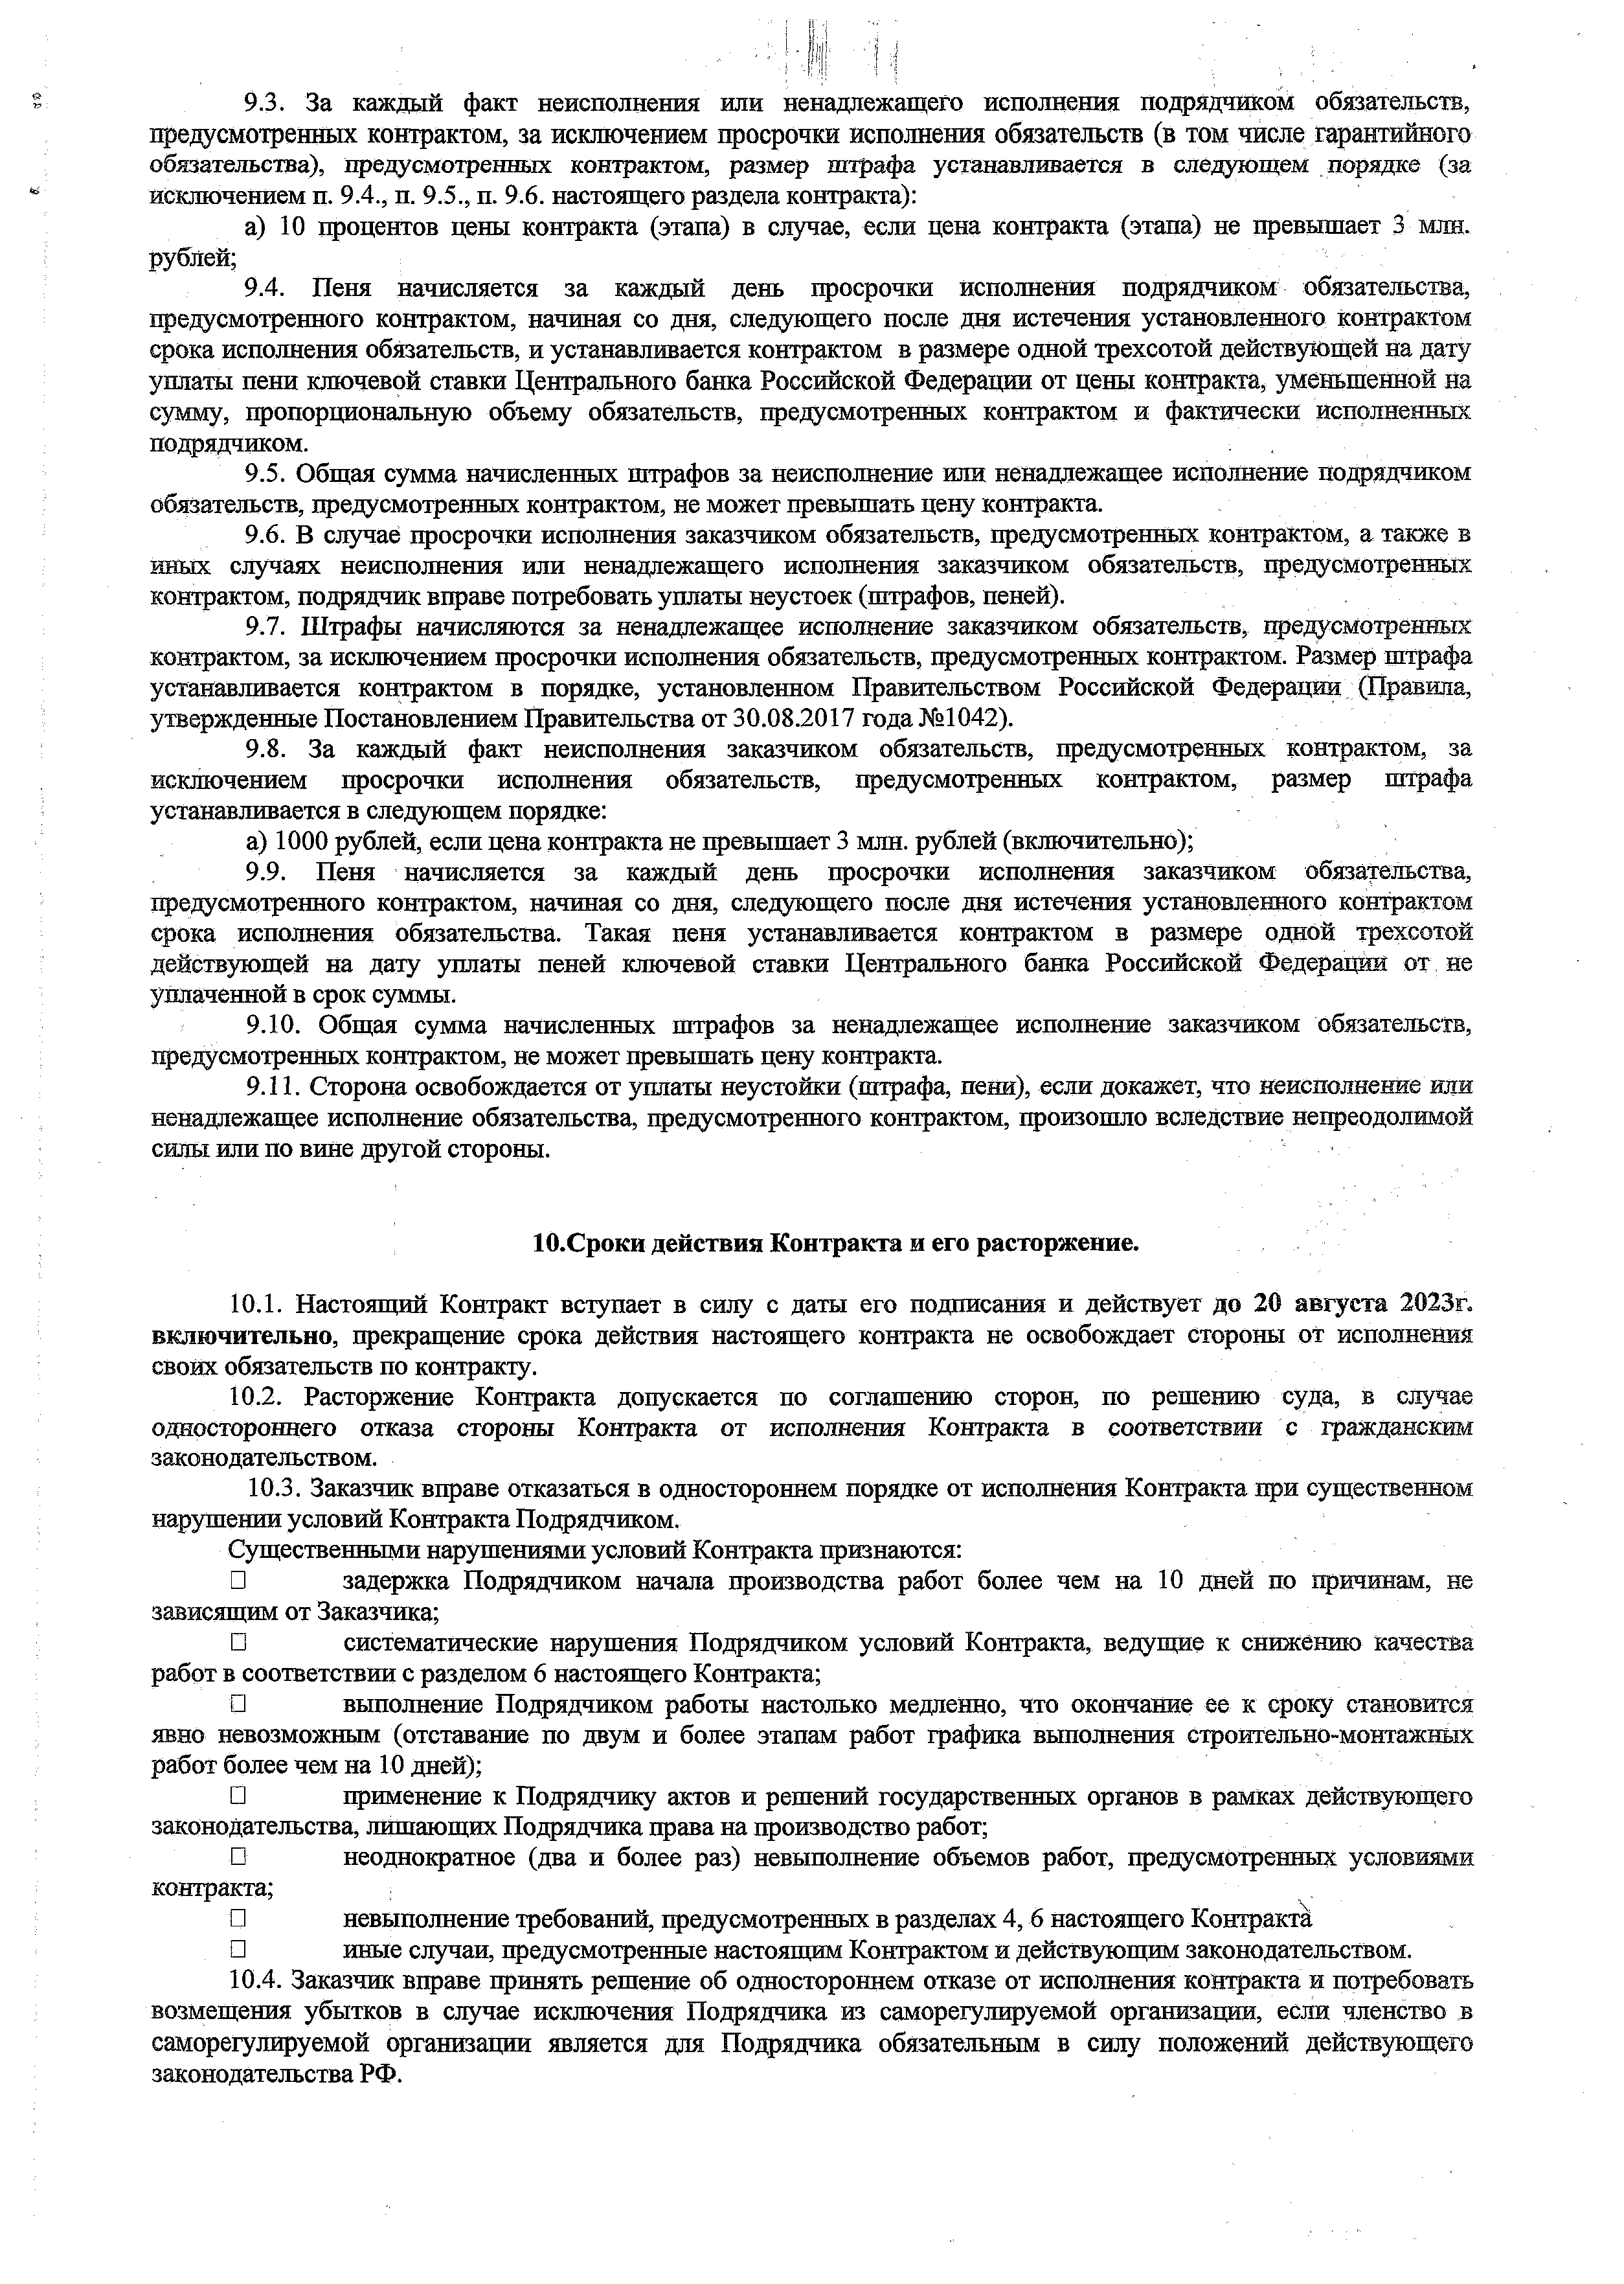
  - За каждый факт неисполнения или ненадлежащего исполнения подрядчиком обязательств, предусмотренных контрактом, за исключением просрочки исполнения обязательств (в том числе гарантийного обязательства), предусмотренных контрактом, размер штрафа устанавливается в следующем порядке (за исключением п. 9.4., п. 9.5., п. 9.6. настоящего раздела контракта):
а) 10 процентов цены контракта (этапа) в случае, если цена контракта (этапа) не превышает 3 млн.
рублей;
  - Пеня начисляется за каждый день просрочки исполнения подрядчиком обязательства,
предусмотренного контрактом, начиная со дня, следующего после дня истечения установленного контрактом срока исполнения обязательств, и устанавливается контрактом в размере одной трехсотой действующей на дату уплаты пени ключевой ставки Центрального банка Российской Федерации от цены контракта, уменьшенной на сумму, пропорциональную объему обязательств, предусмотренных контрактом и фактически исполненных подрядчиком.
  - Общая сумма начисленных штрафов за неисполнение или ненадлежащее исполнение подрядчиком обязательств, предусмотренных контрактом, не может превышать цену контракта.
  - В случае просрочки исполнения заказчиком обязательств, предусмотренных контрактом, а также в иных случаях неисполнения или ненадлежащего исполнения заказчиком обязательств, предусмотренных контрактом, подрядчик вправе потребовать уплаты неустоек (штрафов, пеней).
  - Штрафы начисляются за ненадлежащее исполнение заказчиком обязательств, предусмотренных контрактом, за исключением просрочки исполнения обязательств, предусмотренных контрактом. Размер штрафа устанавливается контрактом в порядке, установленном Правительством Российской Федерации (Правила, утвержденные Постановлением Правительства от 30.08.2017 года №1042).
  - За каждый факт неисполнения заказчиком обязательств, предусмотренных контрактом, за исключением просрочки исполнения обязательств, предусмотренных контрактом, размер штрафа устанавливается в следующем порядке:
а) 1000 рублей, если цена контракта не превышает 3 млн. рублей (включительно);
  - Пеня начисляется за каждый день просрочки исполнения заказчиком обязательства, предусмотренного контрактом, начиная со дня, следующего после дня истечения установленного контрактом срока исполнения обязательства. Такая пеня устанавливается контрактом в размере одной трехсотой действующей на дату уплаты пеней ключевой ставки Центрального банка Российской Федерации от не уплаченной в срок суммы.
  - Общая сумма начисленных штрафов за ненадлежащее исполнение заказчиком обязательств, предусмотренных контрактом, не может превышать цену контракта.
  - Сторона освобождается от уплаты неустойки (штрафа, пени), если докажет, что неисполнение или ненадлежащее исполнение обязательства, предусмотренного контрактом, произошло вследствие непреодолимой силы или по вине другой стороны.

Ю.Сроки действия Контракта и его расторжение.

  - Настоящий Контракт вступает в силу с даты его подписания и действует до 20 августа 2023г. включительно, прекращение срока действия настоящего контракта не освобождает стороны от исполнения своих обязательств по контракту.
  - Расторжение Контракта допускается по соглашению сторон, по решению суда, в случае одностороннего отказа стороны Контракта от исполнения Контракта в соответствии с хражданским законодательством.
  - Заказчик вправе отказаться в одностороннем порядке от исполнения Контракта при существенном нарушении условий Контракта Подрядчиком.
Существенными нарушениями условий Контракта признаются:
- задержка Подрядчиком начала производства работ более чем на 10 дней по причинам, не зависящим от Заказчика;
- систематические нарушения Подрядчиком условий Контракта, ведущие к снижению качества
работ в соответствии с разделом 6 настоящего Контракта;
- выполнение Подрядчиком работы настолько медленно, что окончание ее к сроку становится явно невозможным (отставание по двум и более этапам работ графика выполнения строительно-монтажных работ более чем на 10 дней);
- применение к Подрядчику актов и решений государственных органов в рамках действующего законодательства, лишающих Подрядчика права на производство работ;
- неоднократное (два и более раз) невыполнение объемов работ, предусмотренных условиями контракта;
- невыполнение требований, предусмотренных в разделах 4 ,6 настоящего Контракта
- иные случаи, предусмотренные настоящим Контрактом и действующим законодательством.
  - Заказчик вправе принять решение об одностороннем отказе от исполнения контракта и потребовать возмещения убытков в случае исключения Подрядчика из саморетулируемой организации, если членство в саморегулируемой организации является для Подрядчика обязательным в силу положений действующего законодательства РФ.

  - Подрядчик вправе принять решение об одностороннем отказе от исполнения Контракта по основаниям, предусмотренным Гражданским кодексом Российской Федерации для одностороннего отказа от исполнения отдельных видов обязательств.
  - Расторжение Контракта в связи с односторонним отказом Сторон от исполнения Контракта
осуществляется в порядке, предусмотренном статьей 95 Федерального закона от 05.04.2013 года №44-ФЗ.
  - Момент расторжения настоящего Контракта определяется в порядке, установленном действующим законодательством Российской Федерации.
  - При расторжении Контракта в связи с односторонним отказом Стороны Контракта от исполнения
Контракта, другая Сторона Контракта вправе потребовать возмещения только фактически понесенного ущерба, непосредственно обусловленного обстоятельствами, являющимися основанием для принятия решения об одностороннем отказе от исполнения Контракта.
  - При расторжении Контракта незавершенный ремонтом Объект передается Заказчику. Заказчик оплачивает Подрядчику стоимость фактически выполненных работ. Убытки Подрядчика, которые могут у него возникнуть в связи с досрочным прекращением Контракта, Заказчиком не возмещаются.
  - Если по независящим от Сторон причинам работы по Контракту приостановлены и Объект законсервирован, Заказчик оплачивает Подрядчику в полном объеме выполненные до момента консервации работы, а также возмещает расходы, вызванные консервацией Объекта.
  - При исполнении Контракта не допускается перемена Подрядчика, за исключением случаев, если новый Подрядчик является правопреемником Подрядчика по такому Контракту вследствие реорганизации юридического лица в форме преобразования, слияния или присоединения.

Свидетельство о допуске, сертификаты.
11.1. Стороны обязуются нести все расходы, связанные с получением свидетельств о допуске на выполнение работ, сертификатов на материалы, оборудование, комплектующие изделия, необходимых для выполнения работ и эксплуатации объектов, в объемах своих поставок.

Обстоятельства непреодолимой силы.

  - Стороны освобождаются от ответственности за частичное, или полное неисполнение обязательств по настоящему Контракту, если это неисполнение явилось следствием обстоятельств непреодолимой силы.
  - К обстоятельствам непреодолимой силы в контексте настоящего Контракта относятся: наводнение, землетрясение, пожар, взрыв, оседание почвы, эпидемии и иные проявления сил природы, а также война или военные действия, забастовка в отрасли или в регионе, принятие органом государственной власти или управления правового акта, повлекшего невозможность исполнения настоящего Контракта.
  - Стороны по Контракту обязаны уведомить друг друга о наступлении обстоятельств в течение 3-х
дней со дня их возникновения с предоставлением подтверждающих документов компетентных органов.
  - В случае действия обстоятельств непреодолимой силы свыше 3-х месяцев, Контракт может быть расторгнут по соглашению сторон с проведением финансовых взаиморасчетов.

Заключительные положения.

  - Если при выполнении работ по ремонту Объекта обнаруживаются препятствия к надлежащему исполнению Контракта, каждая из сторон обязана принять все зависящие от нее разумные меры по устранению таких препятствий.
  - При исполнении Контракта изменение его условий допускается в соответствии со статьей 95 Федерального закона от 05.04.2013 года №44-ФЗ. Все изменения и дополнения к настоящему Контракту считаются действительными, если оформлены в надлежащем порядке и подписаны сторонами.
  - Во всем остальном, что не предусмотрено настоящим Контрактом, применяются нормы законодательства Российской Федерации.
  - Спорные вопросы, возникающие в ходе исполнения настоящего Контракта, разрешаются по взаимному согласию, а при невозможности разрешить вопросы по согласию, они разрешаются Арбитражным судом Белгородской области в установленном порядке.
  - Ущерб, нанесенный третьему лицу в результате выполнения работ по ремонту Объекта по вине Подрядчика, компенсируется Подрядчиком, а по вине Заказчика^ соответственно Заказчиком.
  - Все указанные в Контракте Приложения являются его неотъемлемой частью.
  - Настоящий Контракт составлен в электронном виде, который Стороны вправе изготовить и подписать в двух экземплярах на бумажном носителе по одному для каждой из сторон.
Приложения к Контракту:
1. Локальный сметный расчет.

12. АДРЕСА МЕСТА НАХОЖДЕНИЯ, БАНКОВСКИЕ РЕКВИЗИТЫ И ПОДПИСИ СТОРОН

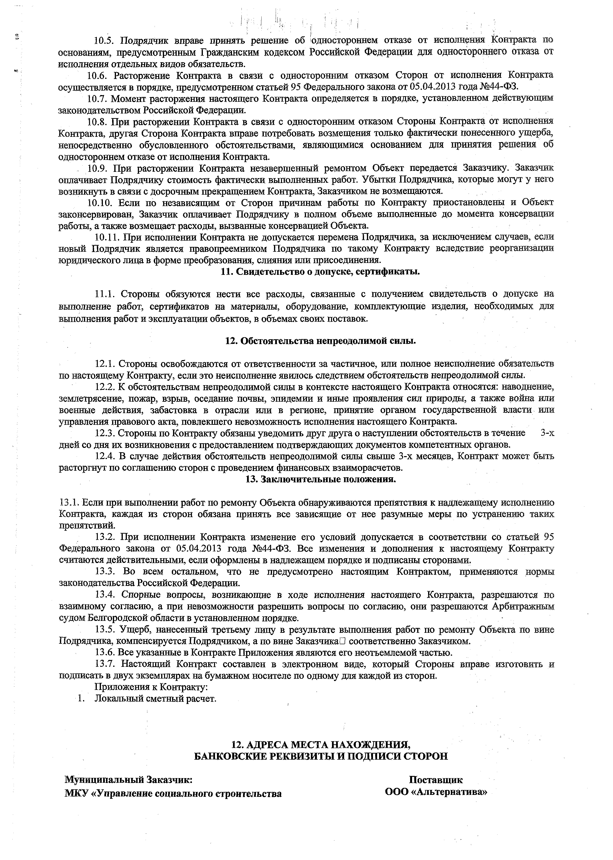
Муниципальный Заказчик:

МКУ «Управление социального строительства
Поставщик ООО «Альтернатива»

Яковлевского городского округа» <
309070, Россия, Белгородская область, г. Строитель, ул.
Ленина д.16
тел/факс: (47244) 6-93-48, oksstr31@yandex.ru ИННЗ121000392; КППЗ12101001; ОКТМ014755000
УФК по Белгородской области (УФ и НП администрации Яковлевского городского округа, МКУ «Управление социального строительства Яковлевского городского округа» (л/с 03 263 205191),
казначейский счет 03231643147550002600,
309070 Белгородская область, город Строитель, пер. Казначейский, д.1, 3 этаж, офис №3
Тел. +7(47244)56755
alter gip@mail.ru
ИНН 3121182008, КПП 312101001,
ОГРН 1073130002087
БЕЛГОРОДСКОЕ ОСБ №8592 г. Белгород р/с 40702810407040101168
к/с 30101810100000000633
БИК 041403633

ОТДЕЛЕНИЕ БЕЛГОРОД БАНКА РОССИИ//УФК по А.Ю. Галкин

Белгородской области г. Белгород,
БИК 011403102, к/счет 40102810745370000018.
Главный инженер Начальника Е.В. Градобоев
« » 2023 г.
« » 2023г.
м.п.

грднд-Спетз, МфСмгёфЗЗ

'>%ИфЩИр'оан»аЯ'фОрма№К€-2
У г в щ щ т з гюетаяоелеиирм Гоежамотата.Рореий

от 11 ноября 1:930 года №rtp0

форма по ОКУД
поОКПО Закаачик -НКУ'^правл0нйб£адиапьногао1роктеяьолаЙ*овлевшогогарйдскагоо*ру!'а":,3090¥о,.Росоия,Бетородокю8:брасп»,:г, ■ _ ррОВДО Стр»*те11ь,ул.Ленина„д.1в, тел. +7 <47244>В-93-48 •
Подрядчщ»О00;*Апьтернашва', Беягорвдмая область,г,:Йтро«еЯь,вер. &аначеййкй^я.1,;Оф,3,,тоя. +7 (47244) &S7-65 ттоОКПО.

Обьегг * Рвй0но*0ярДца по д а .Питаякш, я. Сажное

.Вид деятепьмвяти тдаО.КДП Дотоарр подряда frptfqwisT) номер
дата Вид операции

Код
шагом

2228014*

8896324:1'

81,29.11,000
2023.650123
26.05.2023г.

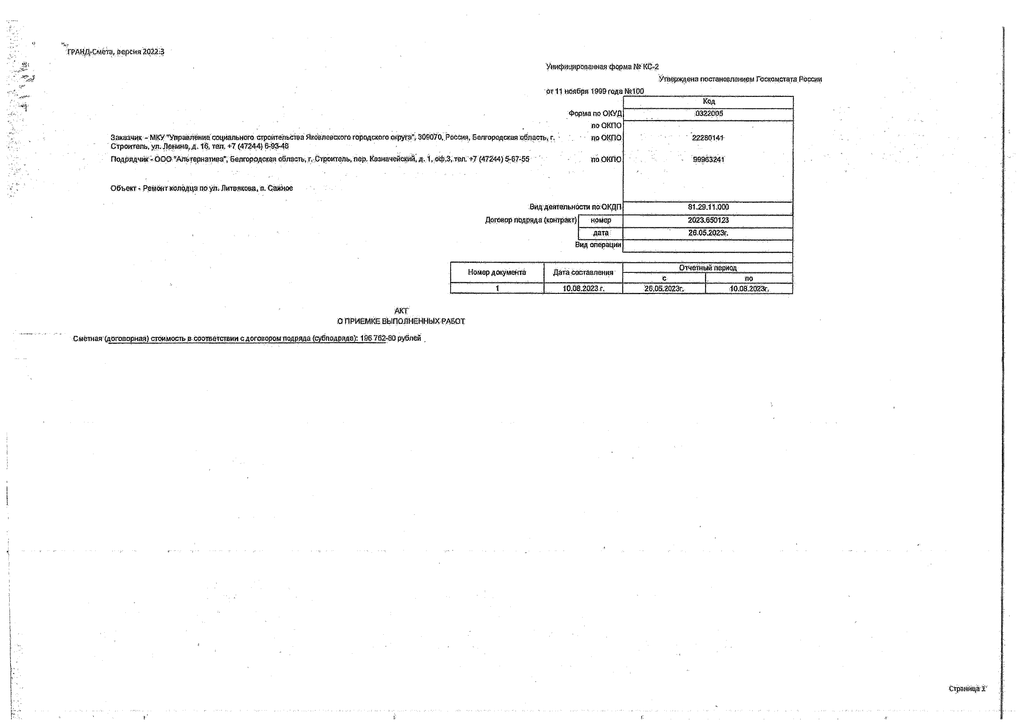
Номер документа | Дата составления | Отчетив | 4йпериод
 |  | С | по
1 | 10.08.2023.Г. | 26 05 2023т, | 10.03.2023г.

АКТ
о приемке выполненных.работ
Сметная’{договорная? стоимость в .соответствии сдогморомродряда (субподряда): 1S6 762-60 рублей

Страниц?. у

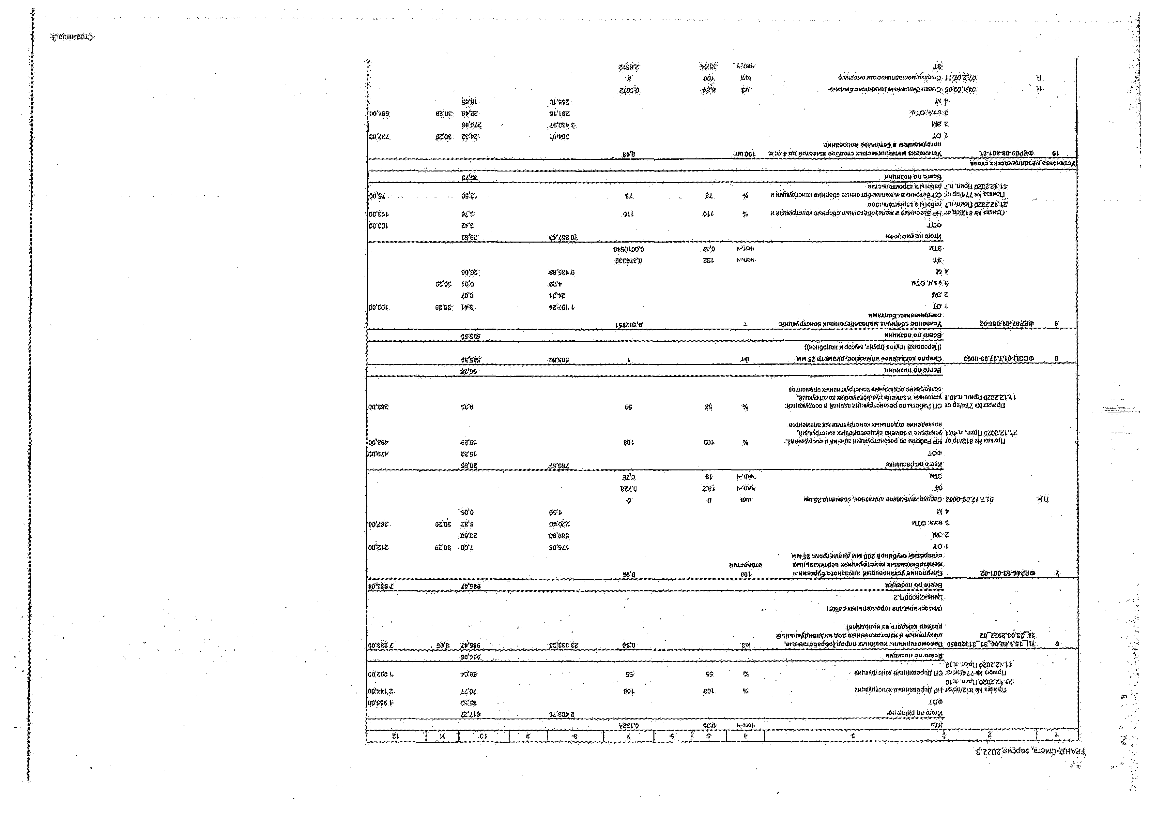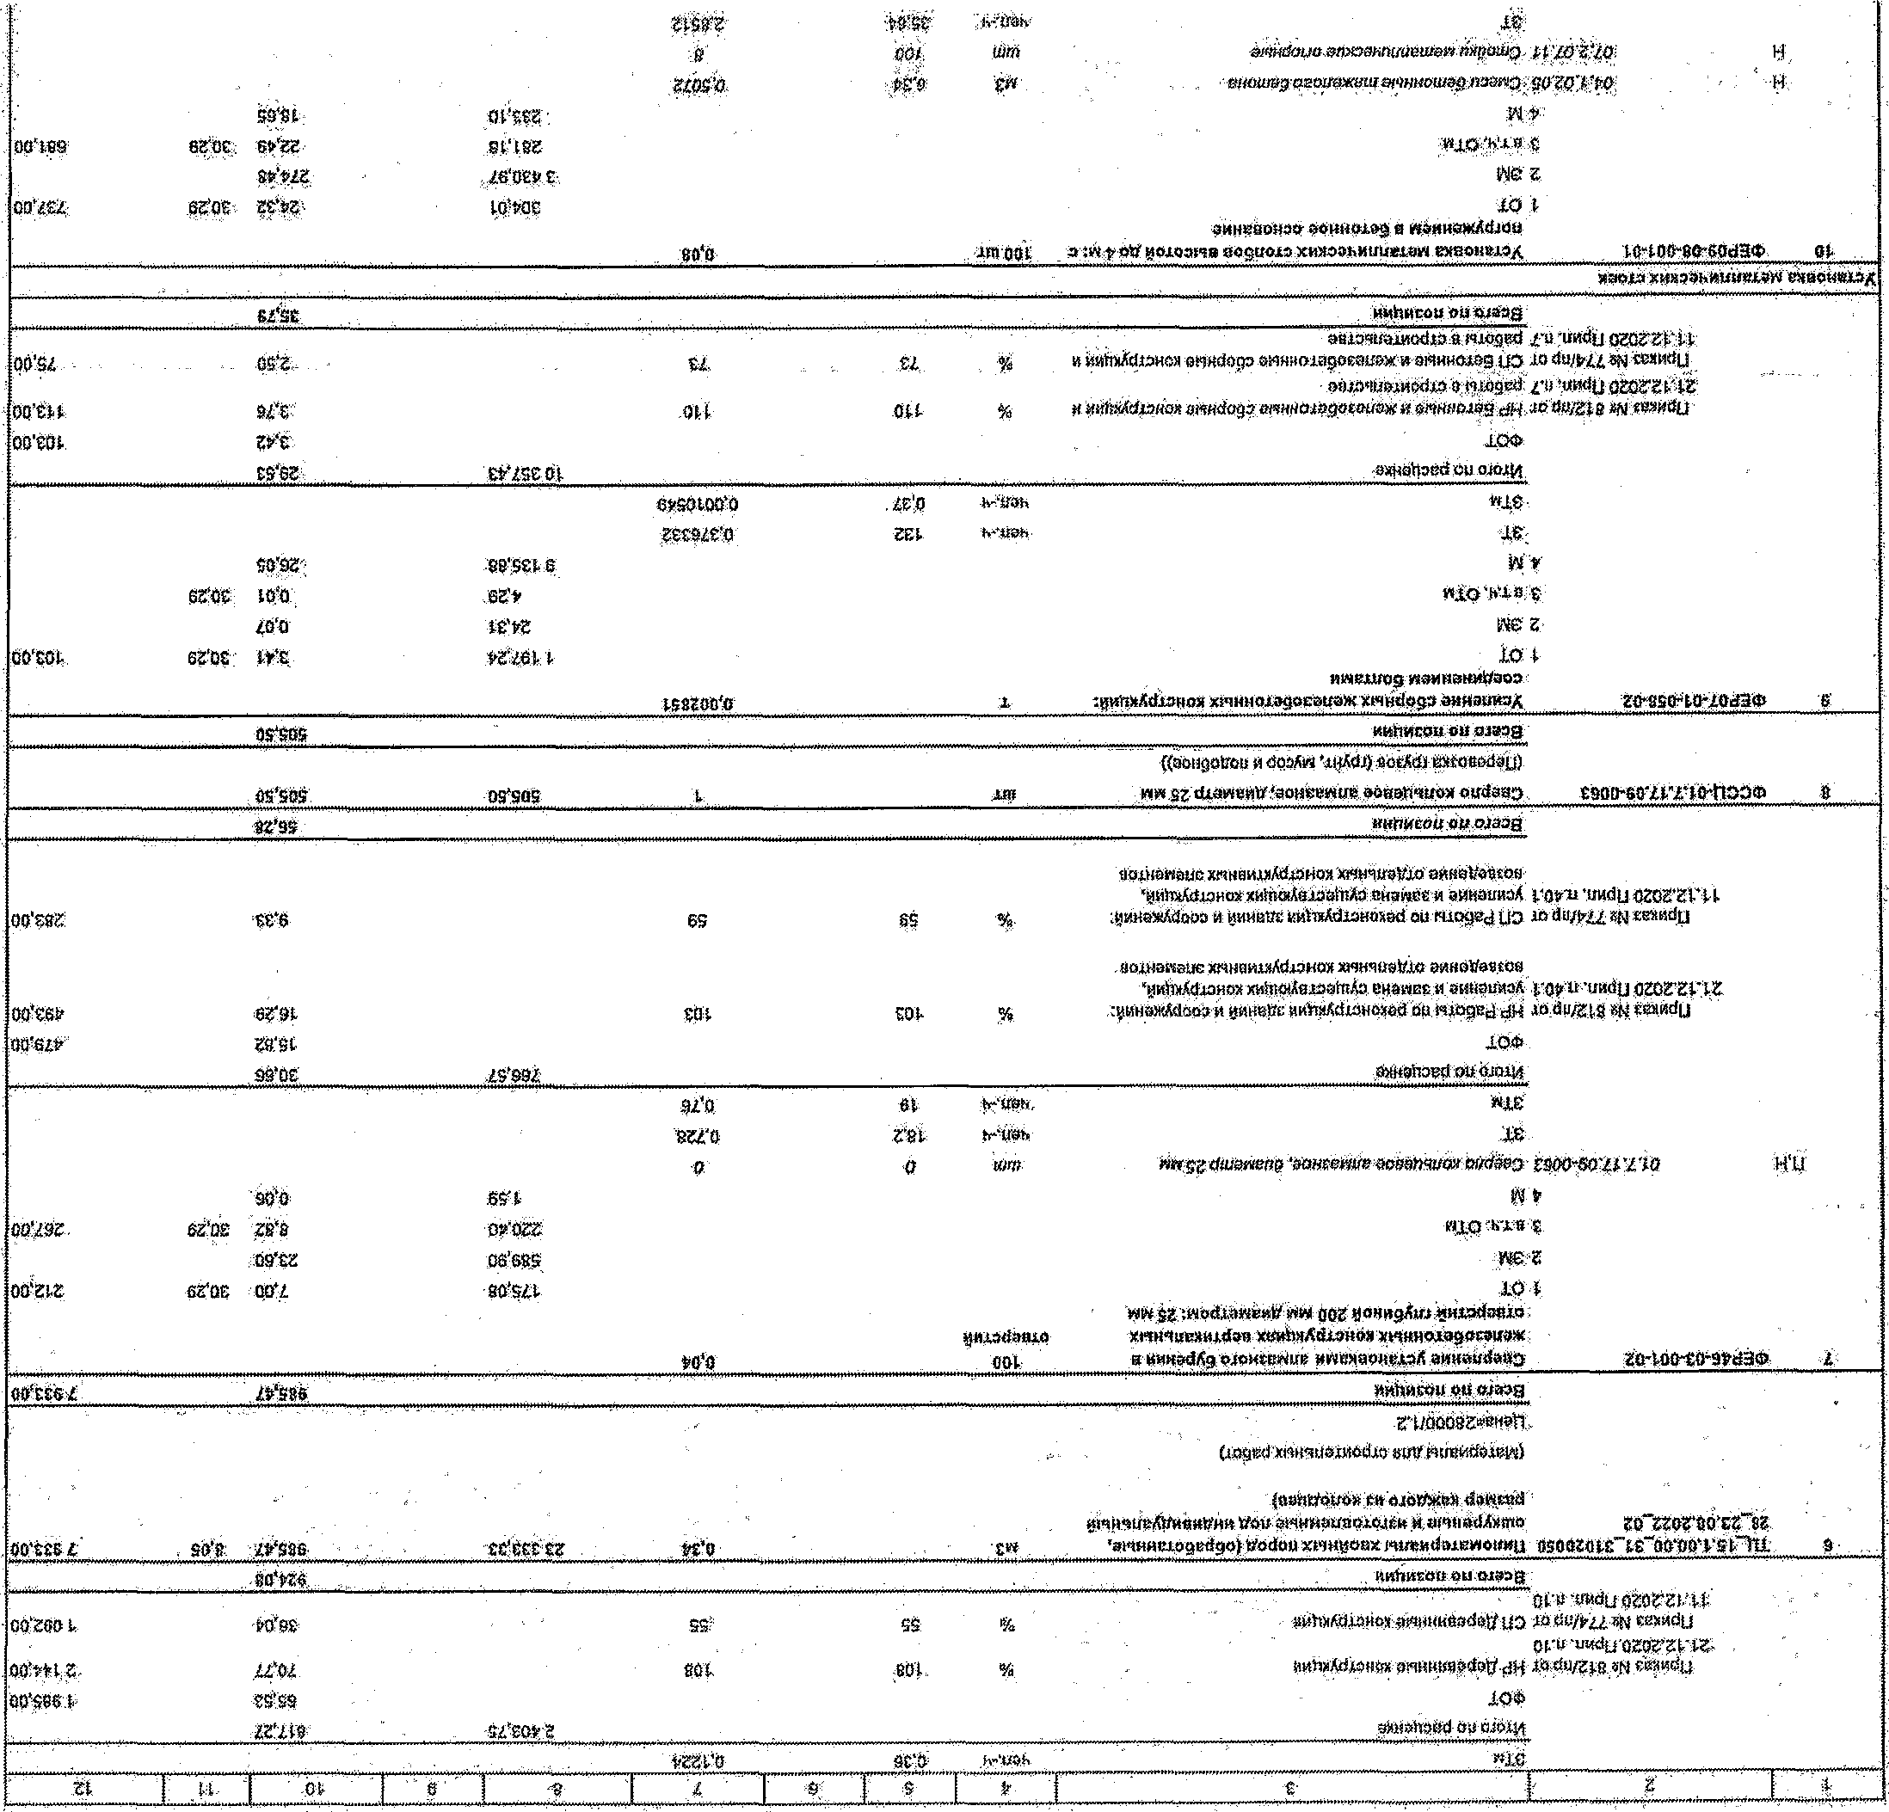

tZZOZ виэйаа 'U.Swo-B'HVdJ

'•5I-Z3:
iiя
N.|
•I0"s»1 |>-
3 3
«
:i£. 0TS
о
f s f I
§
8&I
*55 . *
311 о

.wla. n^ J*O*ttiT—g.£

Ms Is
I s I s
f 3 ¥ 2

lx Ji'43'

gj gg
i *
ГЗ J i 3 Ok

-з-З"
s:^
055 §*
3?

.X a
1 ?
w£*
мЬ* ыs*^
Я S-c 5 Is Sч з
•■2.-i0 .?:?•i»
О

S« Й*a SI
I *

2 ЧГ м /* I s
I f " 4” M
О X
f .i

l l ! i

iffl f'P 'в>'"»1'
a S *I5«
■iJA
S 3 •Я О
§Г? jtj
a . s
S| |i g a i l
*s- fs
§ 1
s a
11
SI
,-so *
xв. 2s
* 2
1?
"J8
- fci

II
'S(Л'^{W}&
I ^
£
•55
I Si
I 3
i i

ъS «а кa g t

%'3 V'

I §

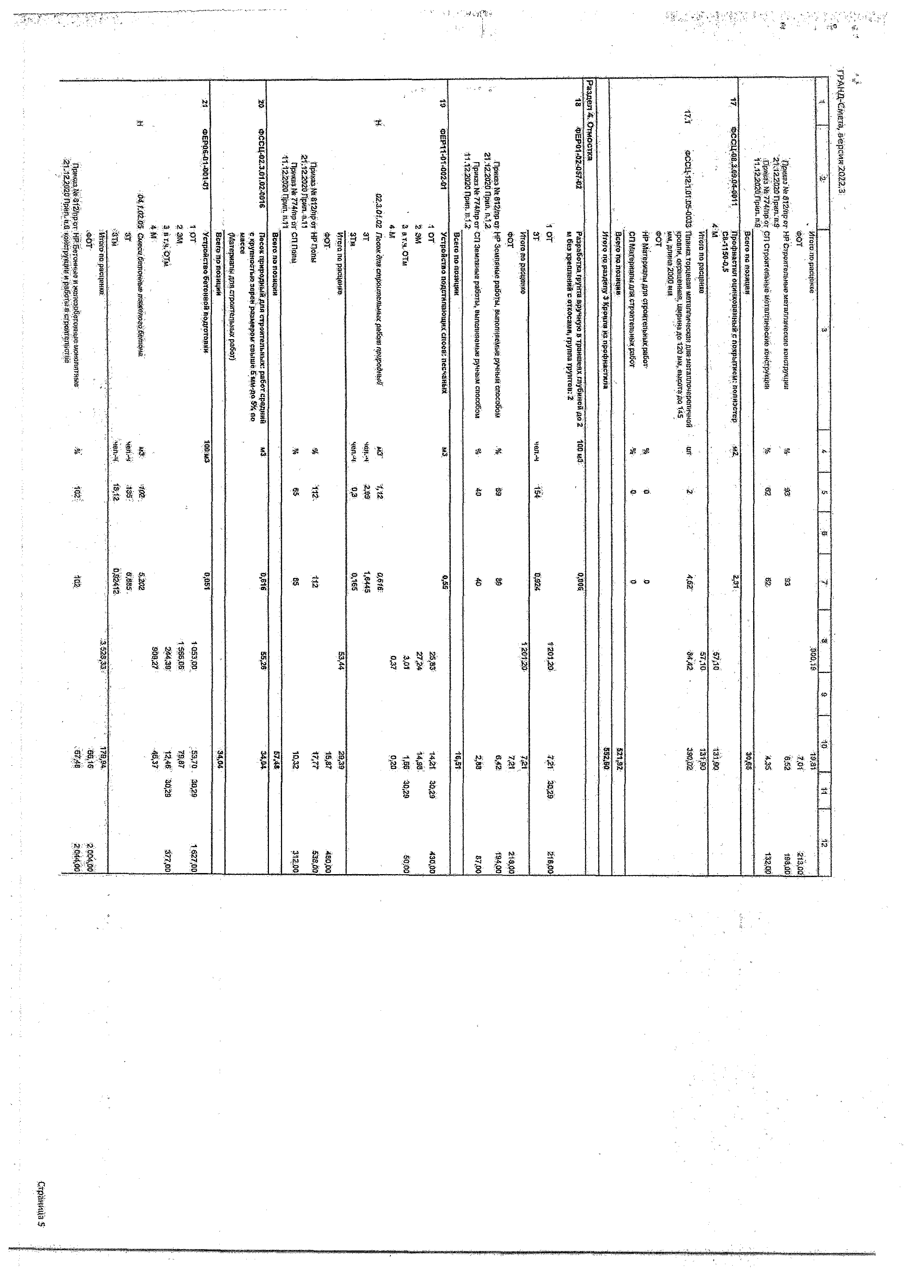
CisffistMiwS'
е'ггог »>«*>« ‘в^иэ-^иуал
§ g 8 § t

^{t}oº> &>-, Ъ . Ъ
. .. о : . О. -

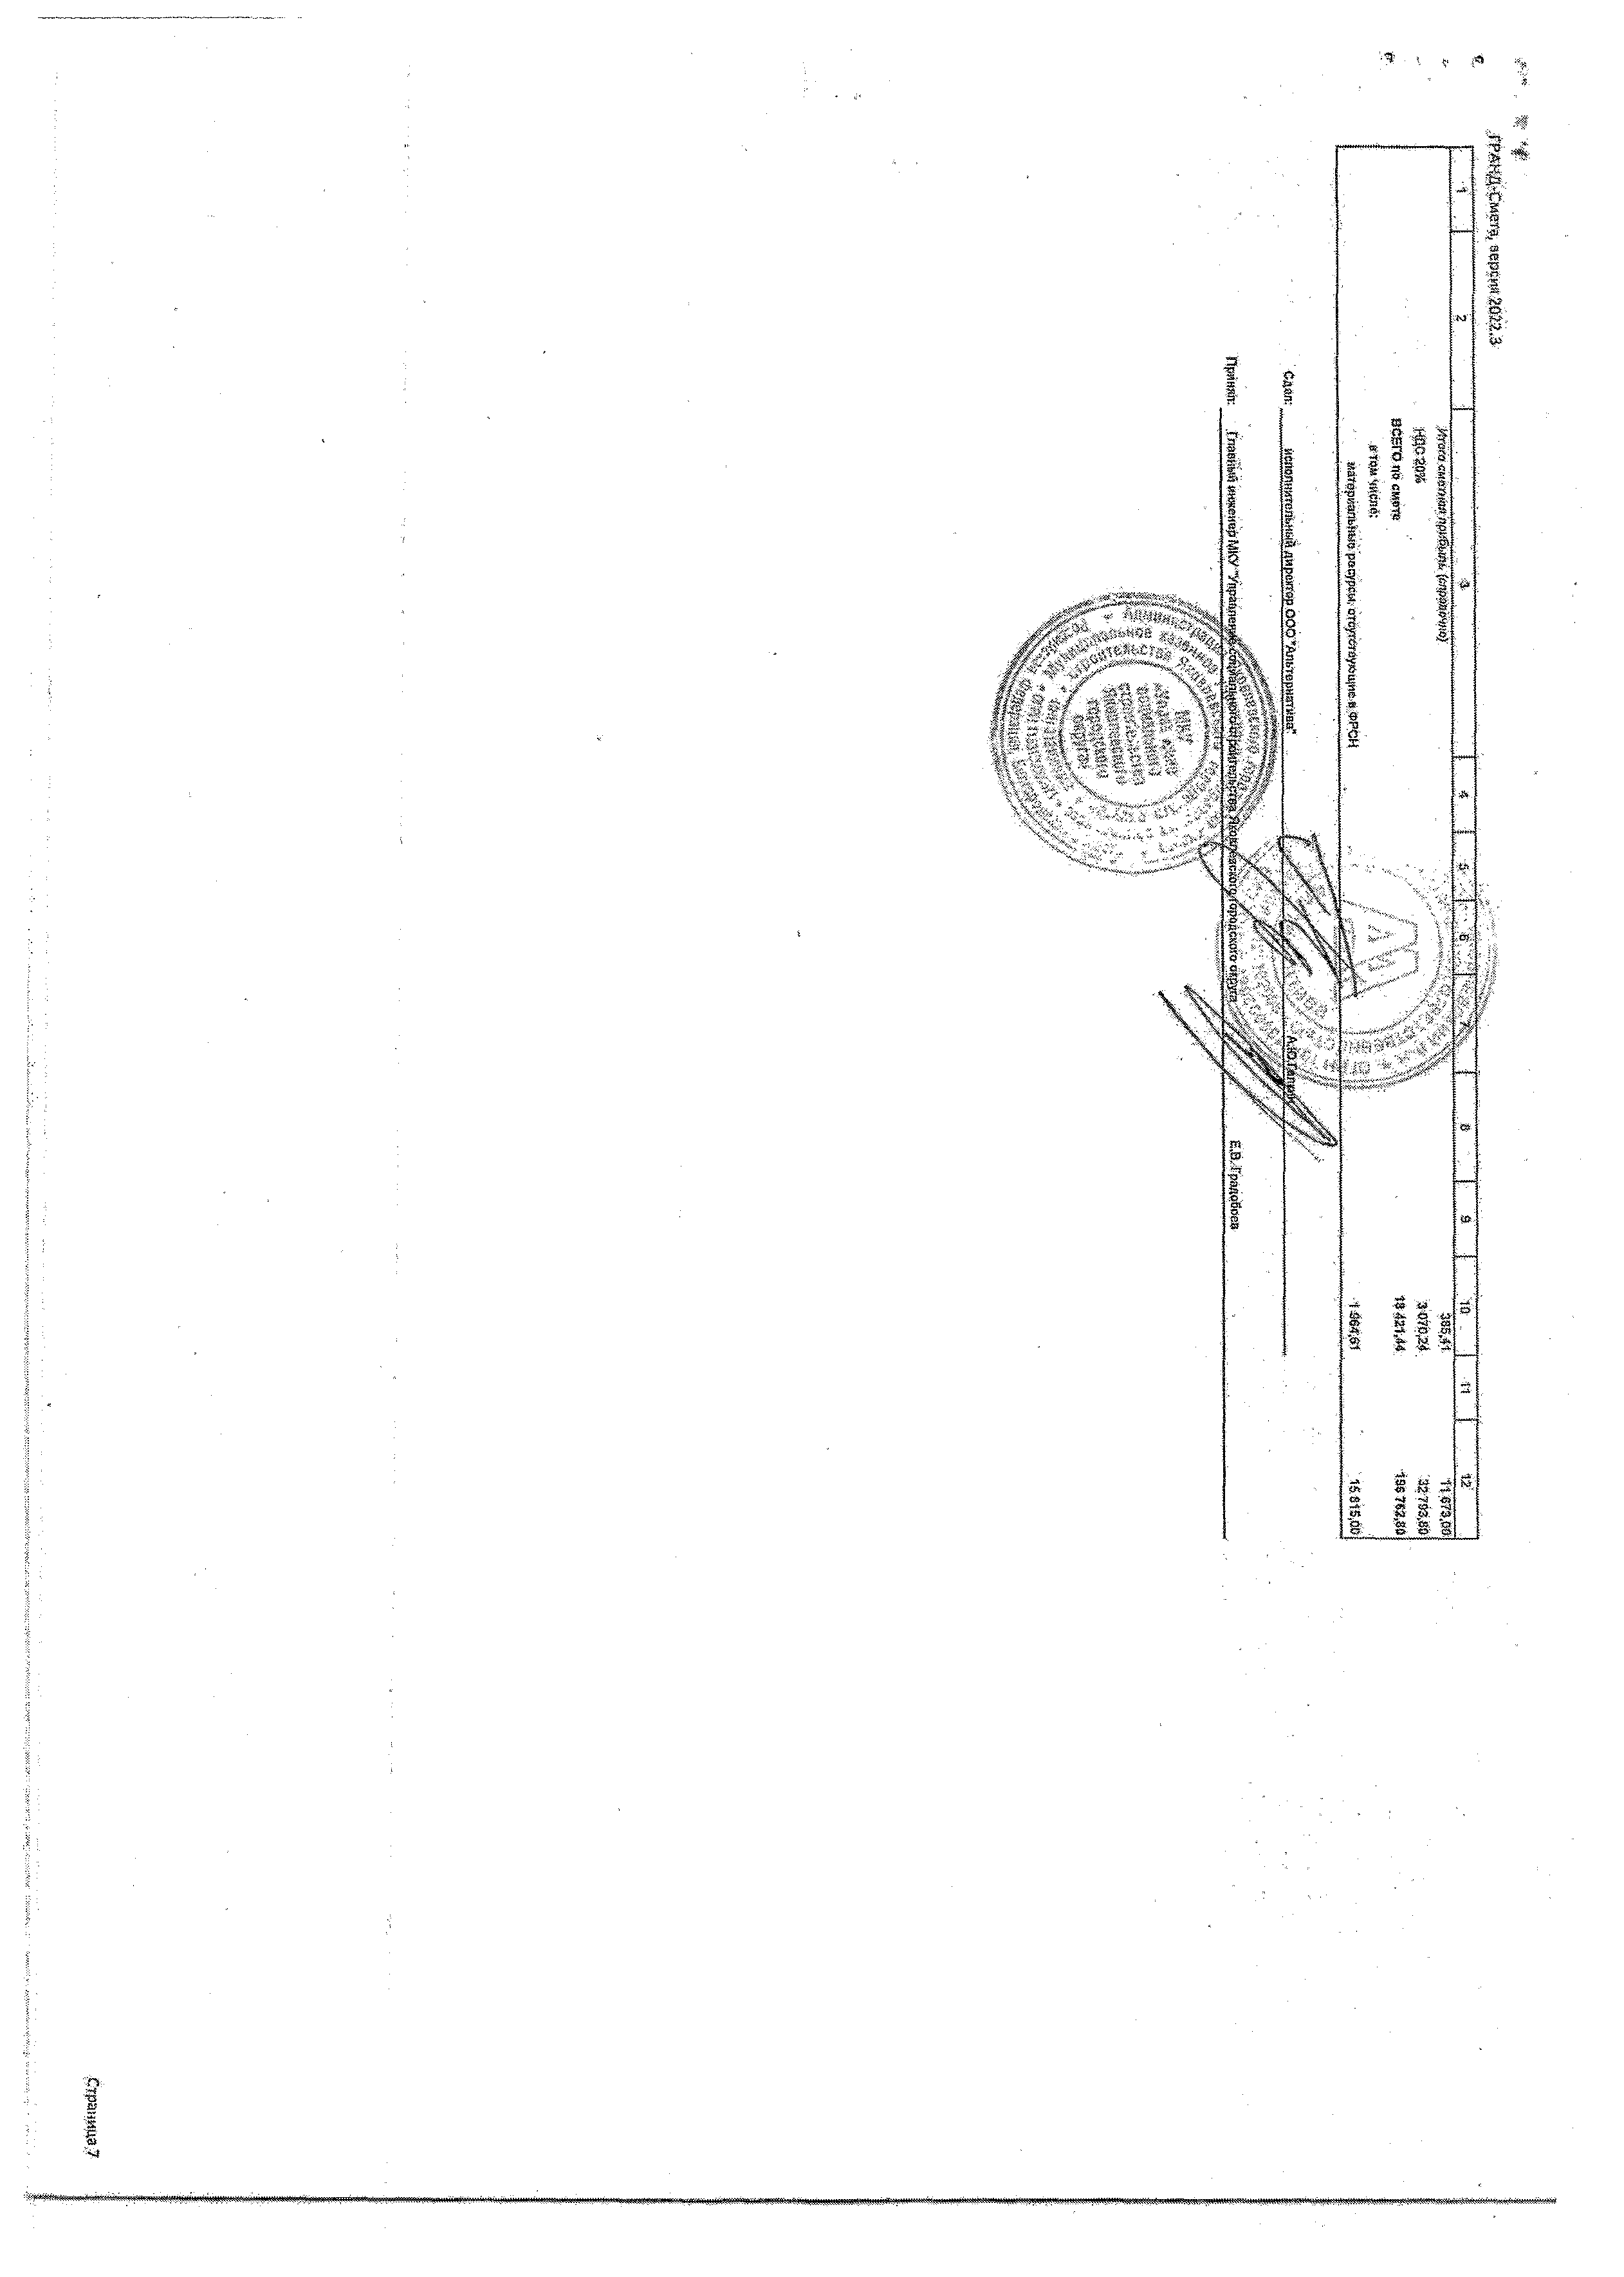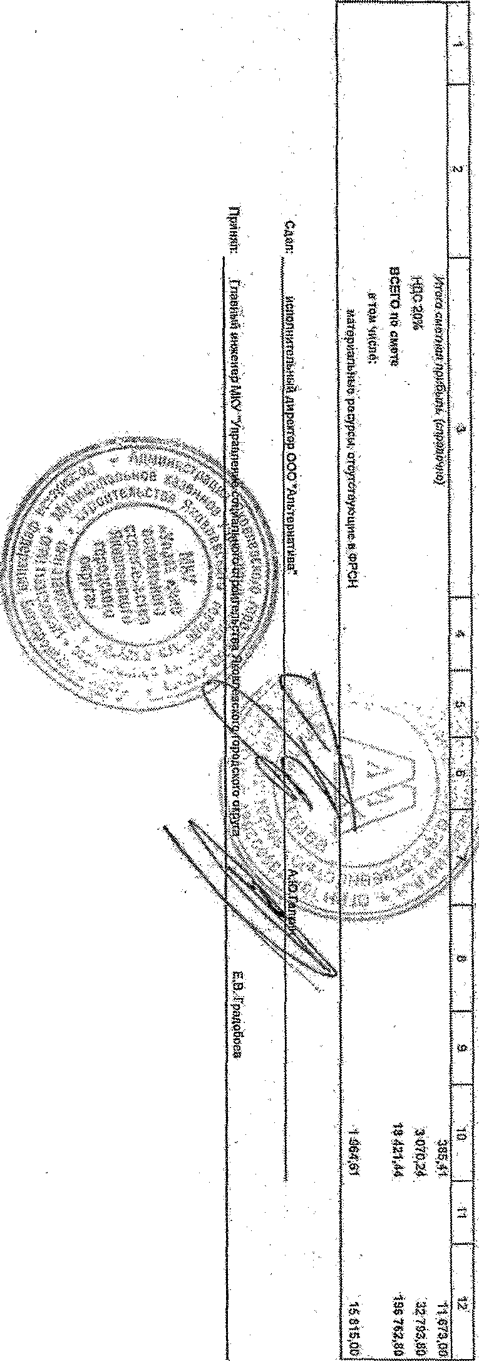

- 'М М к м И ш

ПоДгоФЗЕщекоансЕазьэдвадиемсийсмыХввсуяьттггШале

Унифицированная форма НаКС - 3
Уте рлтнаHOCt^HowieHije^l'ockoMctfrai*ocomi: ОгШШШОО

Форт-noOWM
Код 0322001

^амзчнк:
&1KY^Управление социального строительстм.Якозлевского городского округа^ 309070^ Россия, Белгородская область, г, ОrpmsTsm,, уА Ленин», я 1б, той ,-*? {412Щ 6-93-48
~щж даОКПО Sisttui

ЩдрЙДВДК

ООЙ’А >,г. Строитель»;
, 1, оф.З, и>л,+7 (47244) S-S7-55
по ОКНО 99963241

т ш _
(наименование, адрес}
по ОКНО Вид деятельности по СЖДП етракт)

- 26

81.29,11.000
2023.650323

 | О к й м Ш период
Н ом ер докум ента | Д м е л я м л е я й *
 | . -0 | ПО
СП РА В КА - | : 26 ,05 .23 г. | 10 08 2 3 г  I !S i ~ и.
О СТОИМОСТИ ВЫПОЛНЕННЫХ РАБОТ !! ЗАТРАТ

Но­ мер •

рядку

Наименований пусковых комплексов, атаяоа, объектов, видов РыпшшенйШ работ, оборудования^затрат

Кой

Стоимость выполненных работ «затрат, руб.

с начала года в том числеза отчетный период

" 1 % " i ... 4 S о
Всего работ «затрат, включаемых о-.
196 762-80 196,742-80 3907«Ы№
■1' . стоимость работ

*- Р«»М7:»лвд«в;л;уя, Дкгаякощ, я. 0te«oe 196762-80 .19676246 196762-80

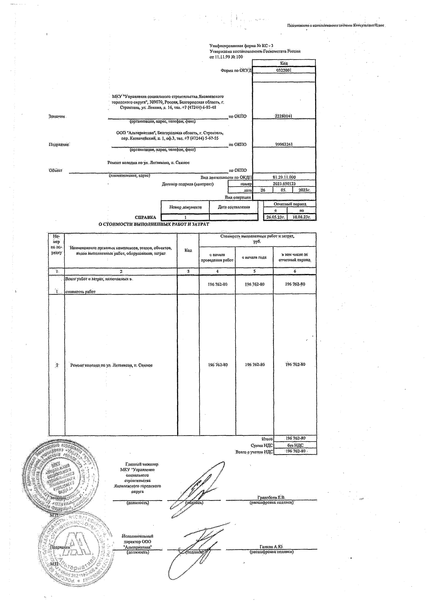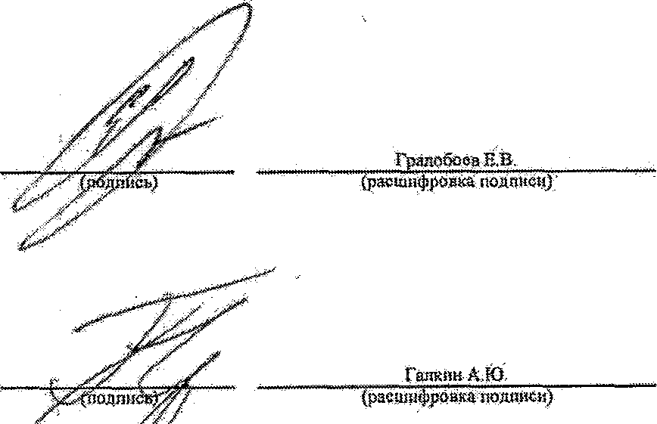

<# Ус,
W i M l f l f
/ У
" -
лт ^Ш М

ЩщЩШ-
Щ £Щ &

Главныйинженер,
МКУ "Управление социального строительства Лковяевсхого городского округа
......"'Р=1оЩ....

Йсполнигельнгй
директор ООО
нА^1ыр?рнативак
...'(должность)

Итого Сумма НДС 'Всего.©учетом НДС

Ш 762-80
без НДС
196762-80,

Об. 10.2023
Поступ. в банк плат.
06.10.2023
Списано со сч.плат.
0401060

ПЛАТЕЖНОЕ ПОРУЧЕНИЕ N 64818 06.10.2023
Дата
Вид платежа

Сумма прописью
Сто восемьдесят шесть тысяч восемьсот девяносто восемь рублей 86 копеек

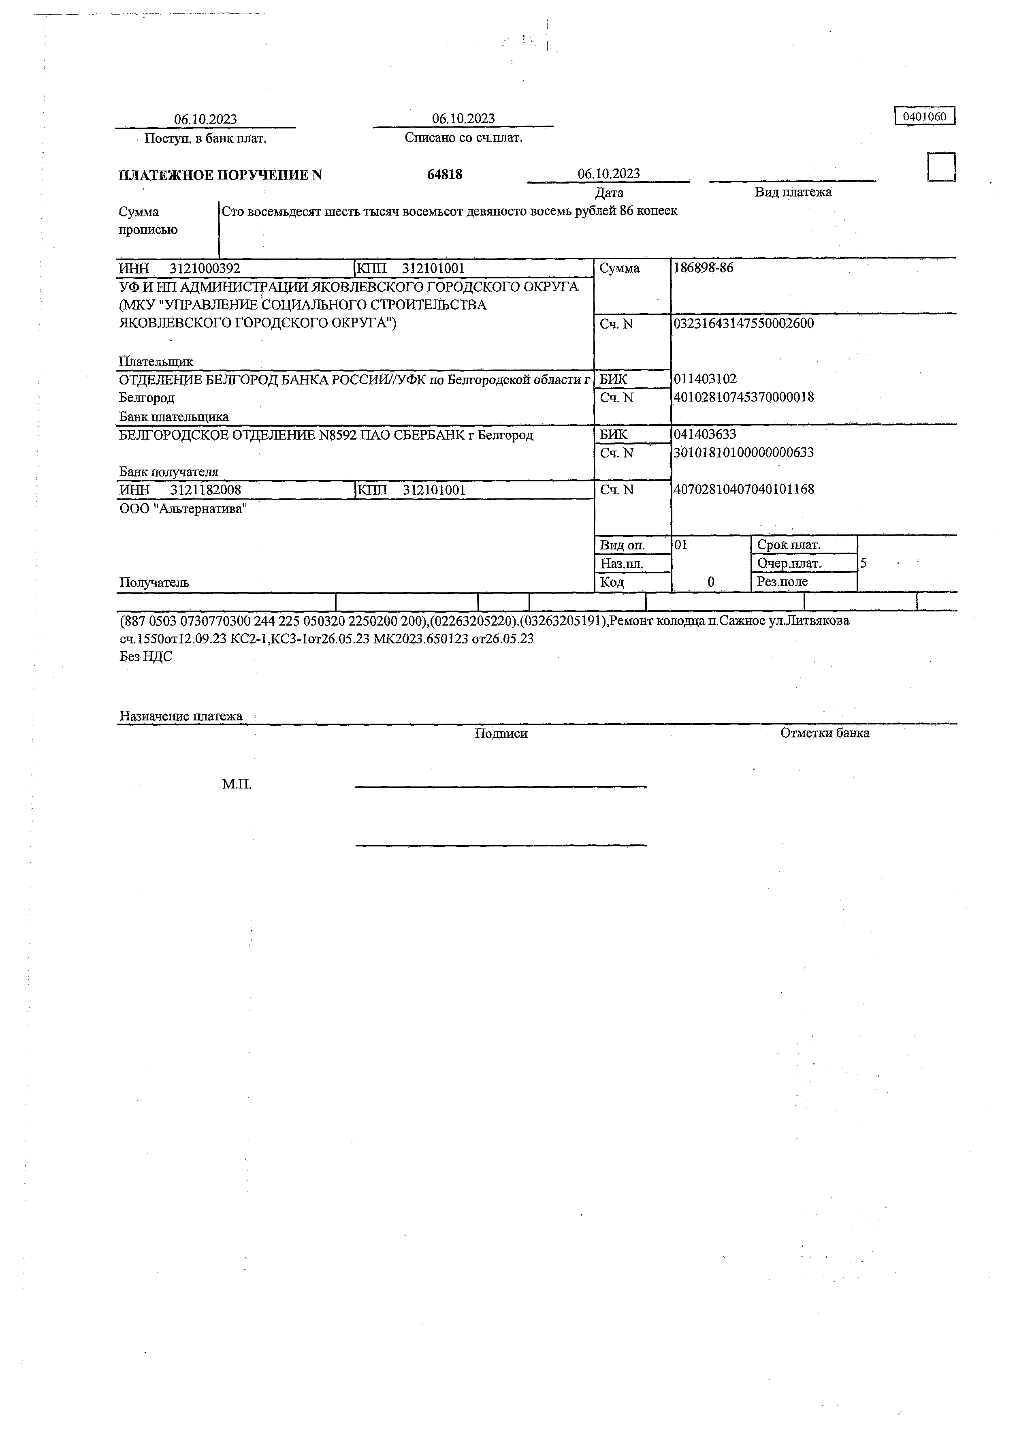
ИНН | 3121000392 |  | |КПП | 312101001 |  | Сумма |  | 186898-86
УФ И НП АДМИНИСТРАЦИИ ЯКОВЛЕВСКОГО ГОРОДСКОГО ОКРУГА
(МКУ "УПРАВЛЕНИЕ СОЦИАЛЬНОГО СТРОИТЕЛЬСТВА
ЯКОВЛЕВСКОГО ГОРОДСКОГО ОКРУГА") |  |  |  |  |  | Сч. | N | 03231643147550002600
Плательщик
ОТДЕЛЕНИЕ БЕЛГОРОД БАНКА РОССИИУ/УФК по Белгородской области г |  |  |  |  |  | БИК |  | 011403102
Белгород  Банк плательщика |  |  |  |  |  | Сч. N |  | 40102810745370000018
БЕЛГОРОДСКОЕ ОТДЕЛЕНИЕ N8592 ПАО СБЕРБАНК г Белгород |  |  |  |  |  | БИК |  | 041403633
 |  |  |  |  |  | Сч. N |  | 30101810100000000633
Банк получателя
ИНН | 3121182008 |  | КПП | 312101001 |  | Сч. N |  | 40702810407040101168
ООО "Альтернатива"
 |  |  |  |  |  | Вид оп. |  | 01 | Срок плат.
 |  |  |  |  |  | Наз.пл. |  |  | Очер.плат. | 5
Получатель |  |  |  |  |  | Код |  | 0 | Рез.поле
 |  | 1 |  |  | 1 |  |  |  |  | ..................... .
(887 0503 0730770300 244 225 050320 2250200 200),(02263205220).(03263205191),Ремонт колодца п.Сажное ул.Литвякова сч.1550от12.09.23 КС2-1,КСЗ-1от26.05.23 МК2023.650123 от26.05.23
Без НДС

Назначение платежа _
Подписи Отметки банка

М.П.

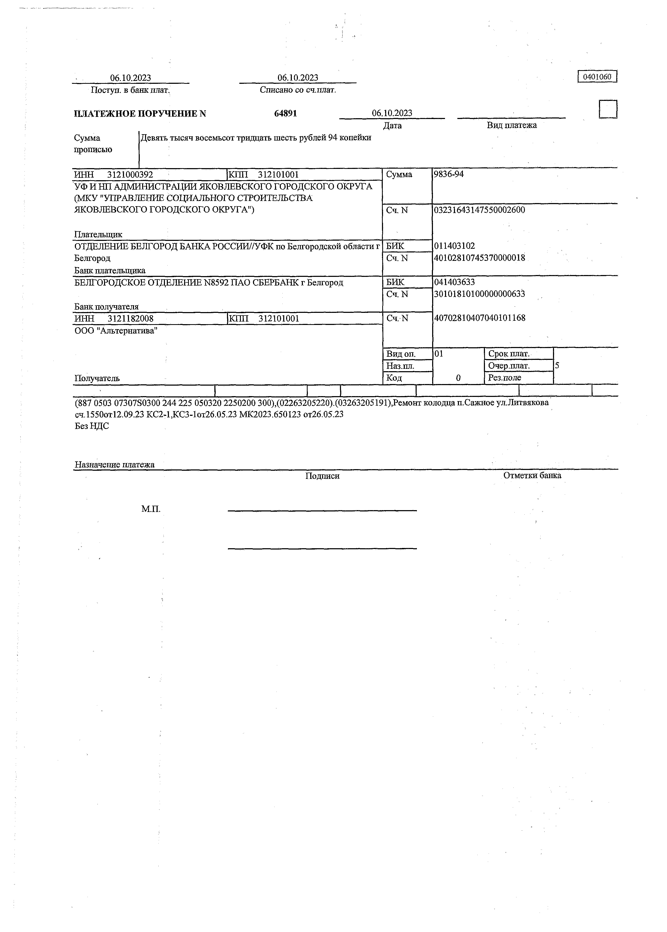

(887 0503 07307S0300 244 225 050320 2250200 300),(02263205220).(03263205191),Ремонт колодца п.Сажное ул.Литвякова сч.1550от12.09.23 КС2-1,КСЗ-1от26.05.23 МК2023.650123 от26.05.23
06.10.2023 |  | 06.10.2023 |  |  |  |  | | 0401060
Поступ. в банк плат. |  | Списано со сч.плат.
ПЛАТЕЖНОЕ ПОРУЧЕНИЕ N |  | 64891 | 06.10.2023
 |  |  |  | Дата |  | Вид платежа
Сумма прописью | Девять тысяч восемьсот тридцать шесть рублей 94 копейки
ИНН 3121000392 |КПП 312101001 |  |  |  | Сумма | 9836-94
УФ И НП АДМИНИСТРАЦИИ ЯКОВЛЕВСКОГО ГОРОДСКОГО ОКРУГА (МКУ "УПРАВЛЕНИЕ СОЦИАЛЬНОГО СТРОИТЕЛЬСТВА
ЯКОВЛЕВСКОГО ГОРОДСКОГО ОКРУГА1') |  |  |  | Сч. N | 03231643147550002600
Плательщик
ОТДЕЛЕНИЕ БЕЛГОРОД БАНКА РОССИИ//УФК по Белгородской области г |  |  |  | БИК | 011403102
Белгород  Банк плательщика |  |  |  | Сч. N | 40102810745370000018
БЕЛГОРОДСКОЕ ОТДЕЛЕНИЕ N8592 ПАО СБЕРБАНК г Белгород |  |  |  | БИК | 041403633
 |  |  |  | Сч. N | 30101810100000000633
Банк получателя
ИНН 3121182008 КПП 312101001 |  |  |  | Сч. N | 40702810407040101168
ООО "Альтернатива"
 |  |  |  | Вид оп. | 01 | Срок плат.
 |  |  |  | Наз.пл. |  | Очер.плат. | 5
Получатель |  |  |  | Код | 0 | Рез.поле
 |  | 1 1 ........... - X Z _ . _ 1

Без НДС

Назначение платежа .
Подписи Отметки банка

М.П.

06.10.2023
Поступ. в банк плат.
06.10.2023
Списано со сч.плат.
0401060

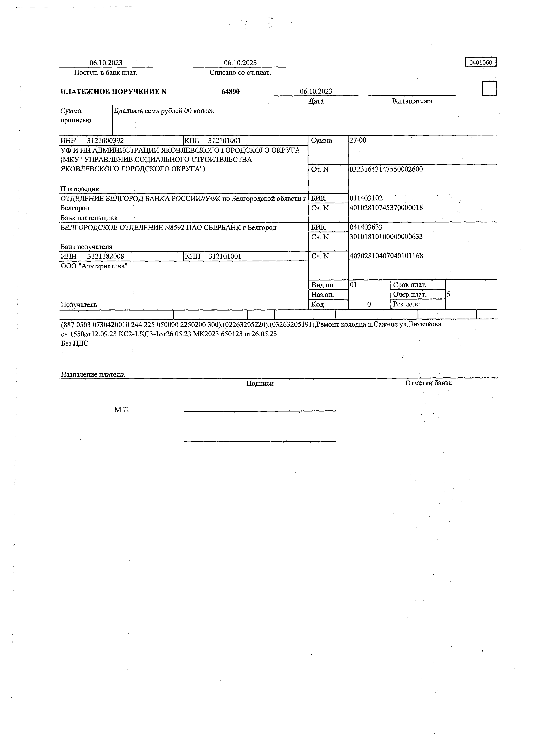
ПЛАТЕЖНОЕ ПОРУЧЕНИЕ N 64890 06.10.2023
Дата Вид платежа
Сумма прописью | Двадцать семь рублей 00 копеек
ИНН 3121000392 КПП 312101001 |  | Сумма | 27-00
УФ И НП АДМИНИСТРАЦИИ ЯКОВЛЕВСКОГО ГОРОДСКОГО ОКРУГА (МКУ "УПРАВЛЕНИЕ СОЦИАЛЬНОГО СТРОИТЕЛЬСТВА
ЯКОВЛЕВСКОГО ГОРОДСКОГО ОКРУГА") |  | Сч. N | 03231643147550002600
Плательщик
ОТДЕЛЕНИЕ БЕЛГОРОД БАНКА РОССИИ//УФК по Белгородской области г |  | БИК | 011403102
Белгород  Банк плательщика |  | Сч. N | 40102810745370000018
БЕЛГОРОДСКОЕ ОТДЕЛЕНИЕ N8592 ПАО СБЕРБАНК г Белгород |  | БИК | 041403633
 |  | Сч. N | 30101810100000000633
Банк получателя
ИНН 3121182008 КПП 312101001 |  | Сч. N | 40702810407040101168
ООО "Альтернатива"
 |  | Вид оп. | 01 | Срок плат.
 |  | Наз.пл. |  | Очер.плат. | 5
Получатель |  | Код | 0 | Рез.поле
 | 1 . 1 J _ L _ 1
(887 0503 0730420010 244 225 050000 2250200 300),(02263205220).(03263205191),Ремонт колодца п.Сажное ул.Лигвякова сч.1550от12.09.23 КС2-1,КСЗ-1от26.05.23 МК2023.650123 от26.05.23
Без НДС

Назначение платежа . _
Подписи Отметки банка

МП.

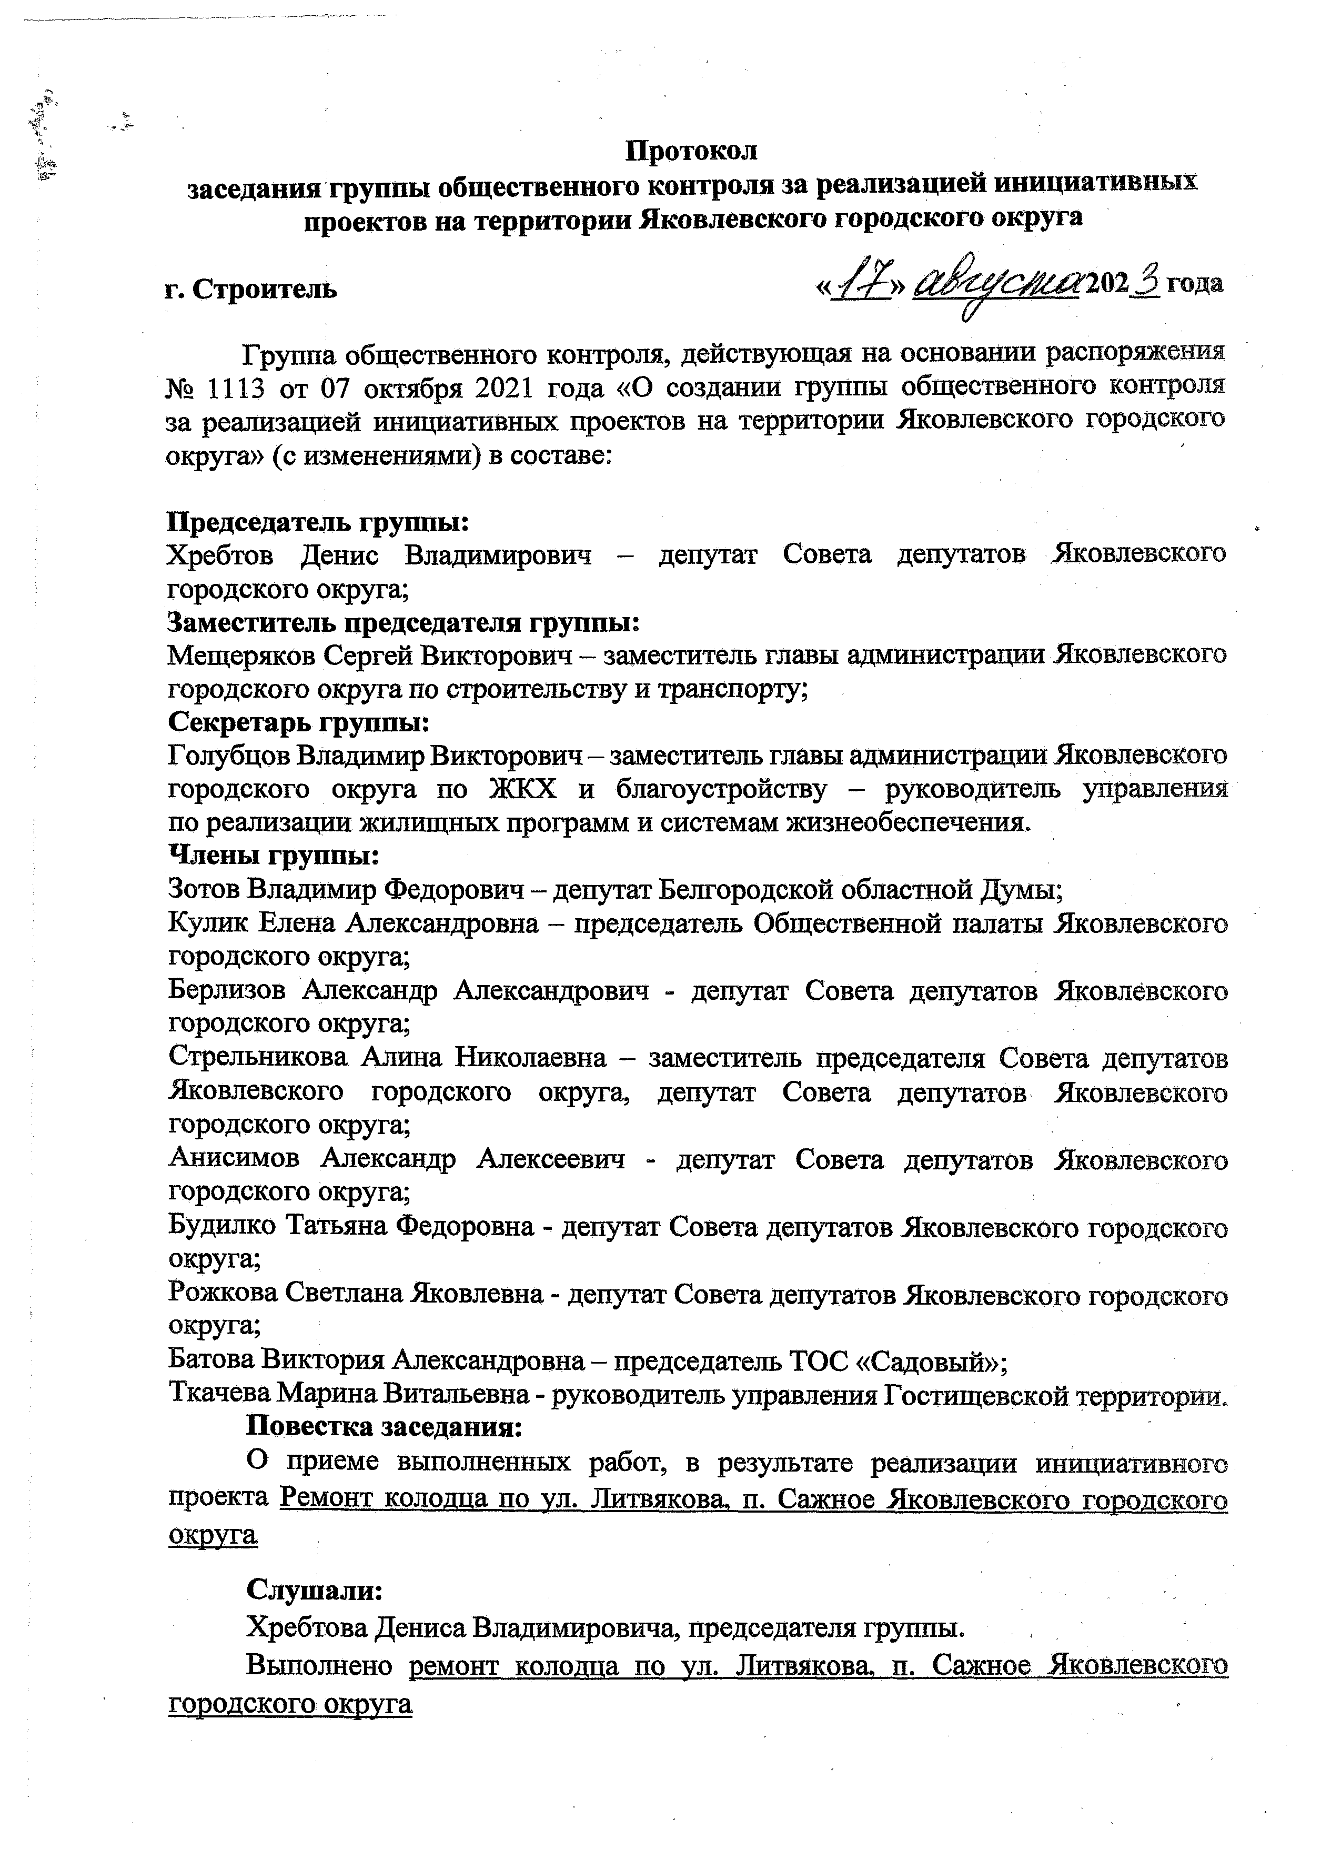Протокол
заседания группы общ ественного контроля за реализацией инициативных проектов на территории Яковлевского городского округа

г. Строитель года

Группа общественного контроля, действующая на основании распоряжения
№ 1113 от 07 октября 2021 года «О создании группы общественного контроля за реализацией инициативных проектов на территории Яковлевского городского округа» (с изменениями) в составе:

П редседатель группы:
Хребтов Денис Владимирович — депутат Совета депутатов Яковлевского городского округа;
Заместитель председателя группы:
Мещеряков Сергей Викторович - заместитель главы администрации Яковлевского городского округа по строительству и транспорту;
Секретарь группы:
Голубцов Владимир Викторович - заместитель главы администрации Яковлевского городского округа по ЖКХ и благоустройству - руководитель управления по реализации жилищных программ и системам жизнеобеспечения.
Члены группы:
Зотов Владимир Федорович - депутат Белгородской областной Думы;
Кулик Елена Александровна - председатель Общественной палаты Яковлевского городского округа;
Берлизов Александр Александрович - депутат Совета депутатов Яковлевского городского округа;
Стрельникова Алина Николаевна - заместитель председателя Совета депутатов Яковлевского городского округа, депутат Совета депутатов Яковлевского городского округа;
Анисимов Александр Алексеевич - депутат Совета депутатов Яковлевского городского округа;
Будилко Татьяна Федоровна - депутат Совета депутатов Яковлевского городского округа;
Рожкова Светлана Яковлевна - депутат Совета депутатов Яковлевского городского округа;
Батова Виктория Александровна - председатель ТОС «Садовый»;
Ткачева Марина Витальевна - руководитель управления Гостащевской территории.
П овестка заседания:
О приеме выполненных работ, в результате реализации инициативного проекта Ремонт колодца по ул. Литвякова, п. Сажное Яковлевского городского округа
Слушали:
Хребтова Дениса Владимировича, председателя группы.
Выполнено ремонт колодца по у л . Литвякова. п. Сажное Яковлевского городского округа

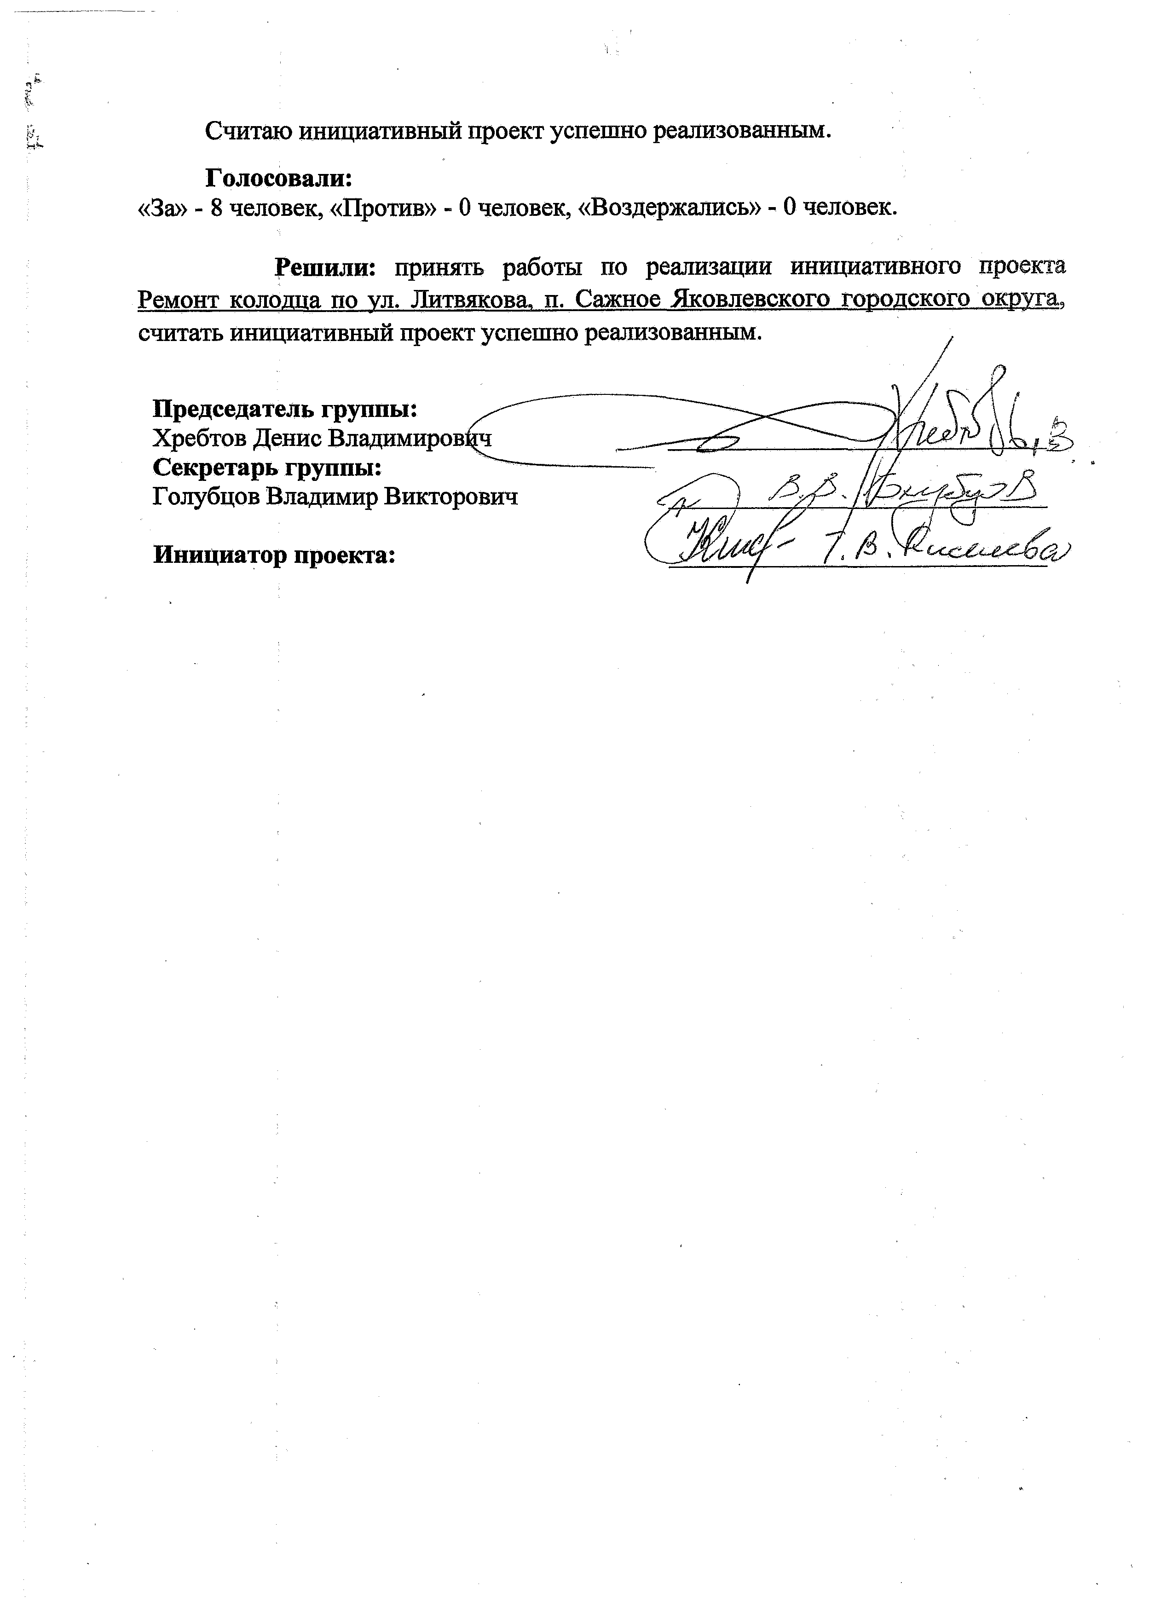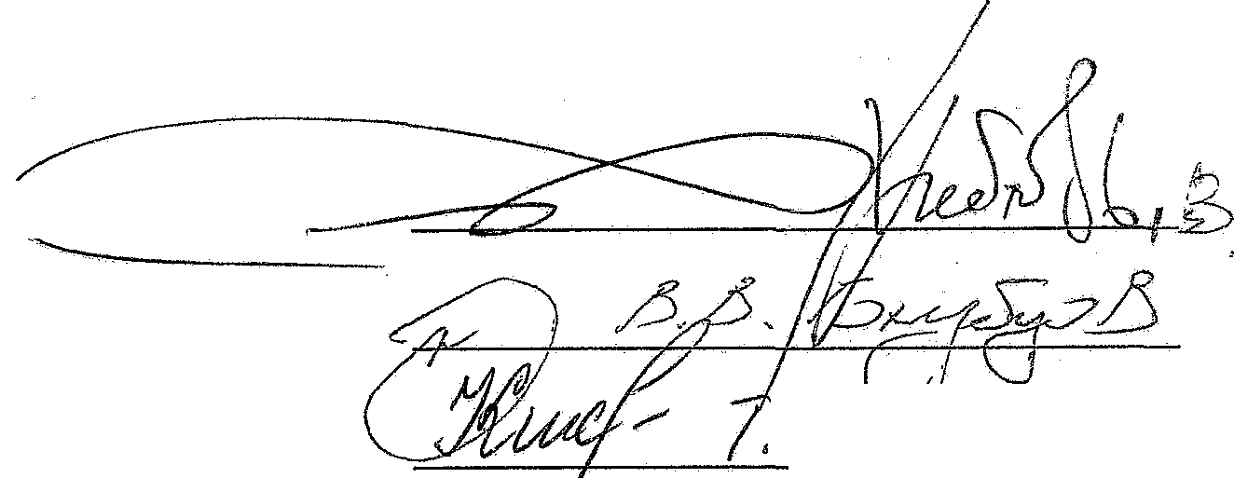ji>- Считаю инициативный проект успешно реализованным.
Голосовали:
«За» - 8 человек, «Против» - 0 человек, «Воздержались» - 0 человек.

Решили: принять работы по реализации инициативного проекта Ремонт колодца по у л . Литвякова. п. Сажное Яковлевского городского округа, считать инициативный проект успешно реализованным.

П редседатель группы: Хребтов Денис Владимирович Секретарь группы:
Голубцов Владимир Викторович Инициатор проекта:

